集成电路器件

# 11 晶体生长和外延（Crystal Growth and Epitaxy）

生长——单晶锭的生长

外延——单晶衬底上生长另一单晶半导体层，有同质外延与异质外延。

## 11.1 熔体中单晶硅的生长

### 11.1.1 起始材料

石英岩的沙子→冶金级硅→三氯硅烷气体→还原形成电子级硅（EGS），其杂质浓度为十亿分之一，ppm

### 11.1.2 柴可拉斯基法（Czochralski technique，直拉法）

生长单晶硅最常用最先进的方法。

三个主要部分：①炉子 ②拉晶机械装置 ③气氛控制系统

#### 过程

将电子级硅熔融，并将一籽晶放置在籽晶夹持器上恰插入融体。籽晶拉起，熔融硅黏附于籽晶，并将以籽晶晶体为模板，固化于其上形成单晶。

最高可做到11个9的纯度。 注：硅的原子密度约 $5.02×{10}^{22}cm^{-3}$

### 11.1.3 杂质的分布

在晶体生长时,可将一定数目的杂质加入融体中,以获得所需掺杂浓度. 对硅而言,硼和磷分别是形成p型和n型半导体最常用的掺杂剂.

#### 平衡分凝系数

固态和液态界面附近的平衡掺杂浓度的比值（定义时，未指出单位

$$k_{0}≡\frac{C_{s}}{C_{l}}=\frac{C_{s}}{C_{l}\left(0\right)}$$

一般 $k_{0}<1$，但氧掺杂大于1。

表明杂质会受到排斥留在融体中，使得融体在该过程中杂质浓度增加。

用 $C$ 表示每克掺杂质量， $S$ 为留在融体的杂质数量（以质量表示）

$$\frac{-dS}{dM}=k_{0}\frac{S}{M_{0}-M}$$

融体中初始掺杂质量 $S_{0}=C_{0}M_{0}$， $M$ 为晶体生长的质量，可解得

$$C_{s}=k_{0}C_{0}{\left(1-\frac{M}{M_{0}}\right)}^{k_{0}-1}$$

因此， $k_{0}<1$，杂质浓度会逐渐增加。

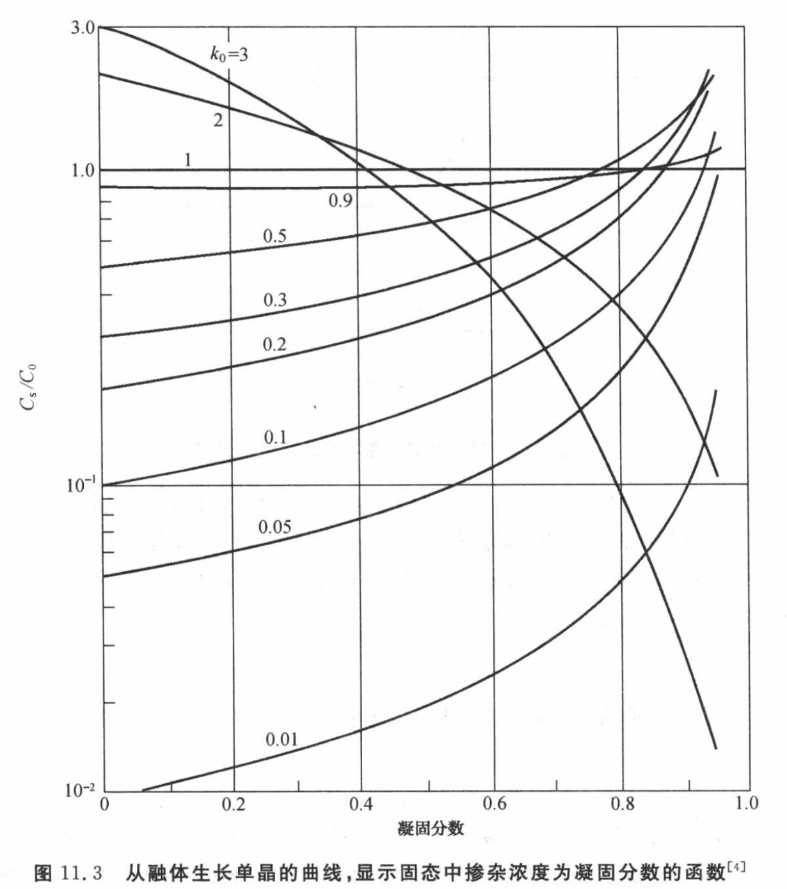

### 11.1.4 有效分凝系数

对 $k_{0}<1$，杂质会被排斥向融体，若排斥的速率较大，比杂质扩散或搅动产生的向外运输的速率高时，界面处会有浓度梯度产生。

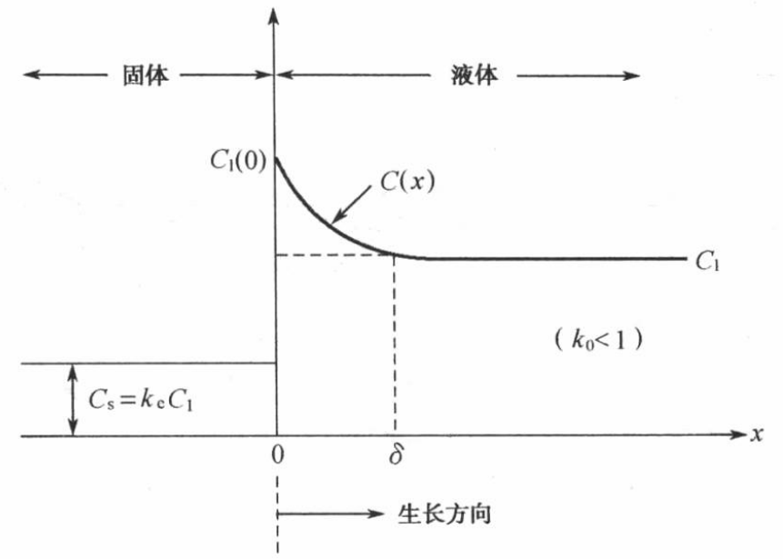

#### 有效分凝系数

$$k_{e}≡\frac{C_{s}}{C_{l}\left(+∞\right)}=\frac{C_{s}}{C_{l}}$$

#### 宽度为 $δ$ 的黏滞融体层

* 黏滞层内仅有因拉出晶体需要补充融体而产生的流动。
  + 黏滞层外，掺杂浓度为 $C_{l}$ 恒定
  + 黏滞层内，掺杂浓度可用连续性方程（扩散方程）来描述

最终有

$$k_{e}≡\frac{C_{s}}{C_{1}}=\frac{k_{0}}{k_{0}+\left(1-k_{0}\right)e^{\frac{-vδ}{D}}}>k_{0}$$

晶体内的均匀掺杂分布($k_{0}→1$), 可由高的拉晶速率和低的旋转速率获得(因为 $δ$ 和旋转速率成反比). 另外一种可以获得均匀掺杂分布的方法是持续不断地加入高纯度多晶硅于融体中, 使初始的掺杂浓度得以维持不变.

## 11.2 硅的悬浮区熔工艺

悬浮区熔（float-zone）工艺与柴可拉斯基法相比：

1. 单晶硅杂质含量更低
2. 更易提纯晶体→生产电阻率更高的材料
3. 无坩埚，不会有来自坩埚的污染

#### 掺杂分布

$$C_{s}=C_{0}\left[1-\left(1-k_{e}\right)e^{-\frac{k_{e}x}{L}}\right]$$

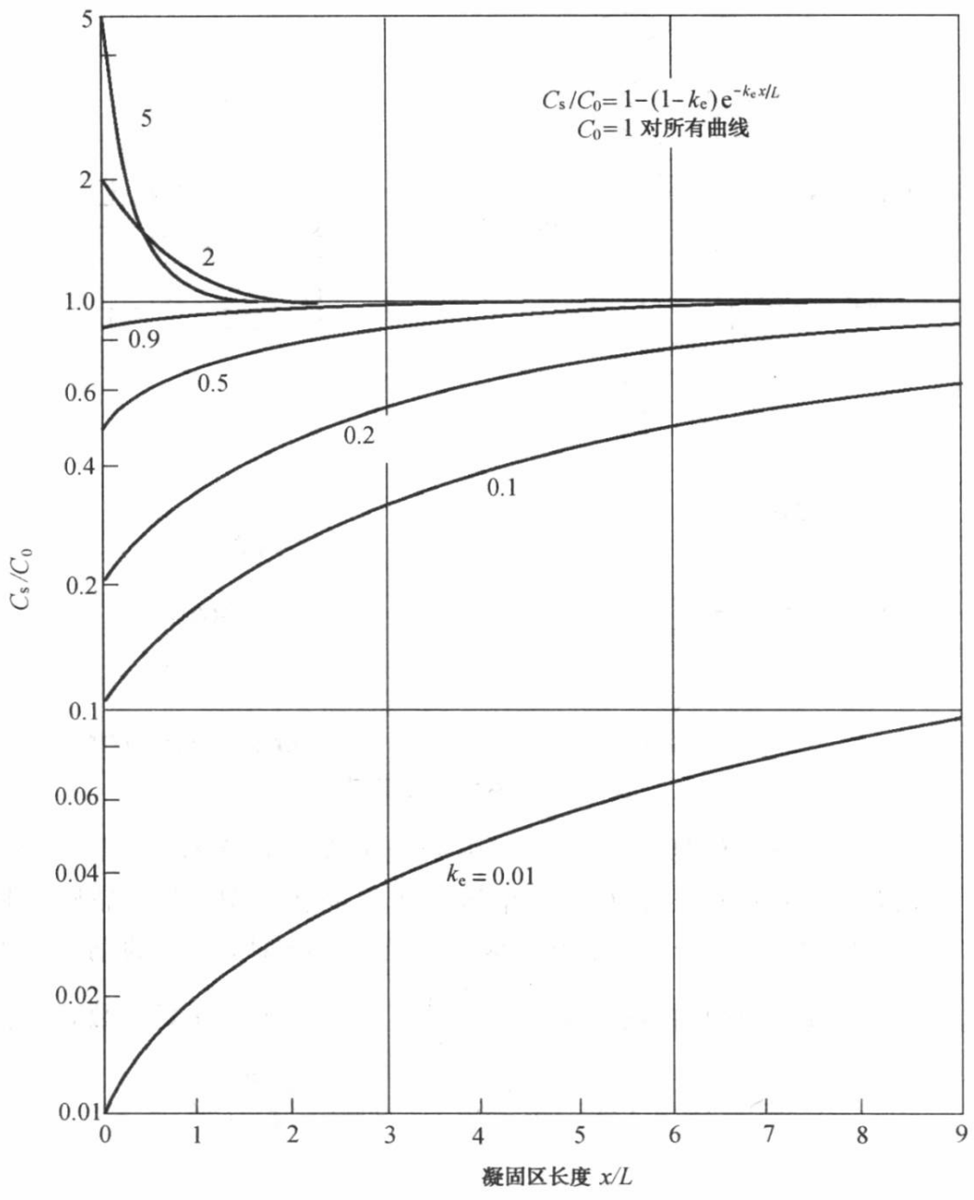

#### 区带提纯技术

悬浮区熔技术可去除杂质，虽然提纯能力不如柴可拉斯基法，但更容易

每次熔区通过晶棒，杂质浓度都会降低

#### 中子辐照（neutron irradiation）

用热中子辐照，使得部分硅嬗变为磷从而得到n型掺杂硅

可以得到掺杂浓度极均匀的硅，电阻率分布更均匀。

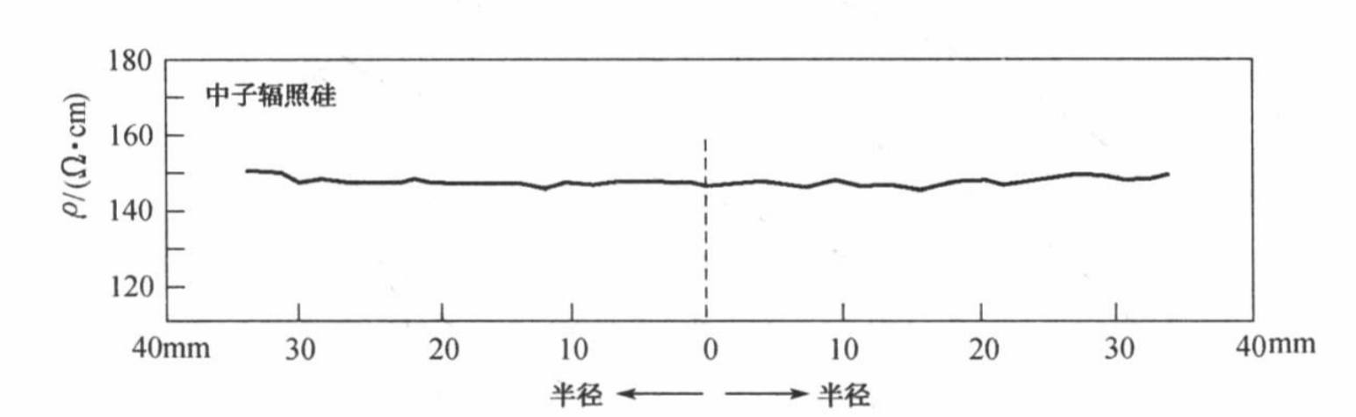

## 11.3 砷化镓晶体生长技术

### 11.3.1 起始材料

纯净的砷及镓元素。

相图：

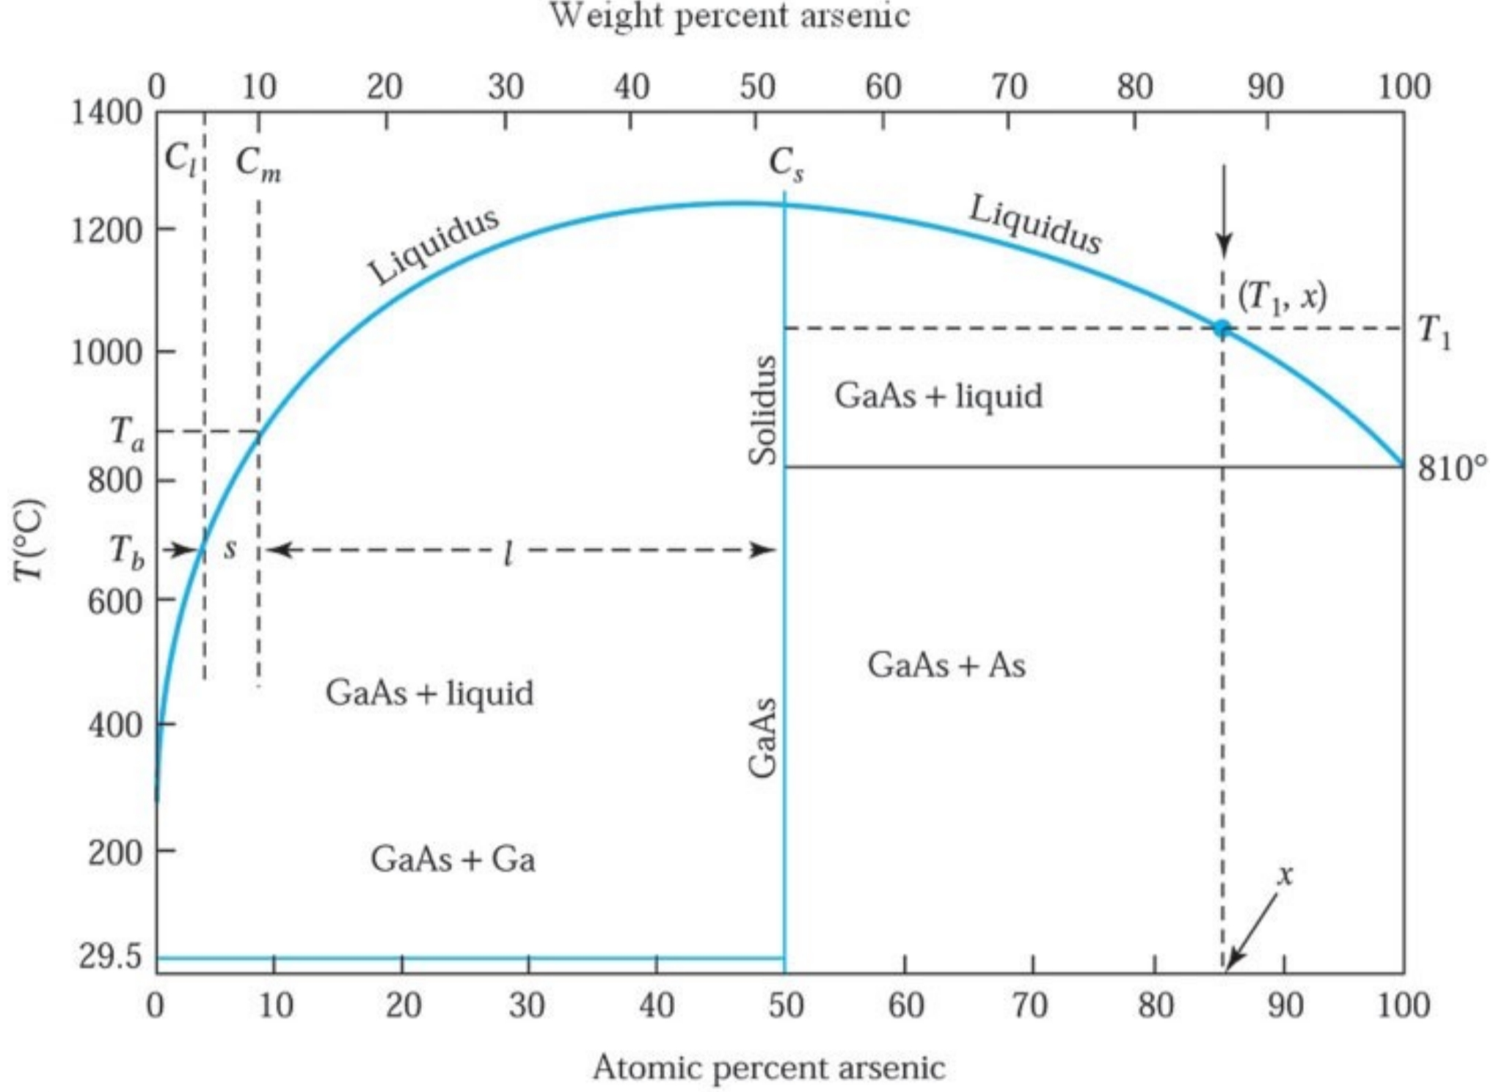

### 11.3.2 晶体生长技术

* 柴可拉斯基法：采用液体密封法防止长晶过程中熔体的分解，并用石墨坩埚取代石英坩埚
* 布里吉曼技术（Bridgman technique）：采用双温区炉管，石墨舟装载多晶砷化镓原料于高温区，砷置于另一边。舟左端放置籽晶，使得炉管右移时，融体以籽晶为模板冷却以建立特定晶向。

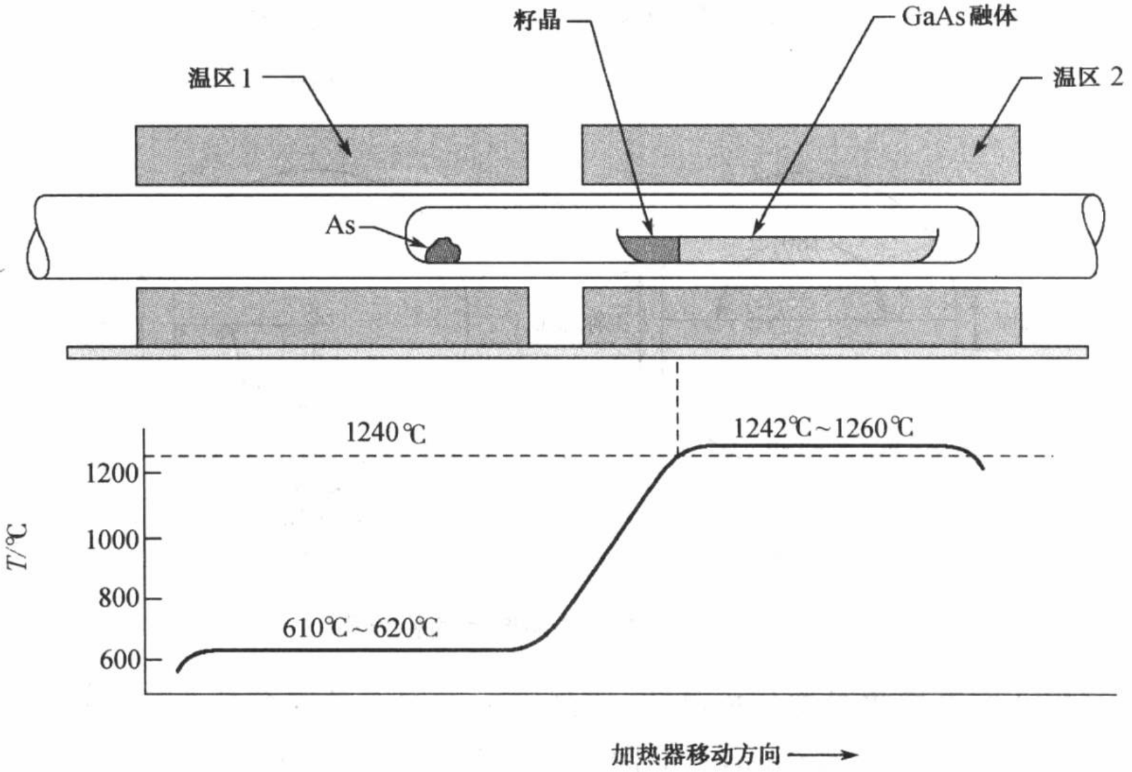

布里吉曼生长的砷化镓的位错密度比柴可拉斯基法的低一个量级.

## 11.4 材料特性表征

### 11.4.1 晶圆制备

1.移除籽晶和晶锭最后凝固的尾端；

2.研磨表面以确定晶圆直径；

3.沿着晶锭长度方向磨出标志面或小沟槽（直径 $≥$ 200mm）；

4.利用金刚石锯切割成晶圆，决定四个参数：表面方向、厚度、倾斜度、弯曲度；

5.利用氧化铝和甘油的混合液将晶圆的两面研磨；

6.抛光，提供一个光滑的晶面。

### 11.4.2 晶体特性

#### 晶体缺陷（crystal defects）

1. 点缺陷（0维，point defect）；替位、填隙、空位、弗兰克尔缺陷

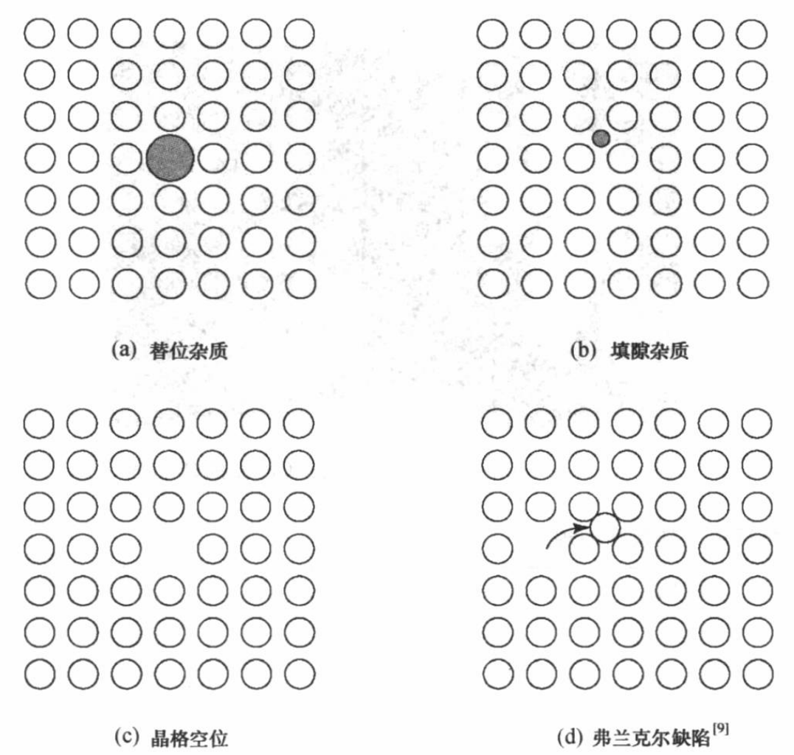

1. 线缺陷（1维，位错，line defect）：刃型位错、螺旋位错

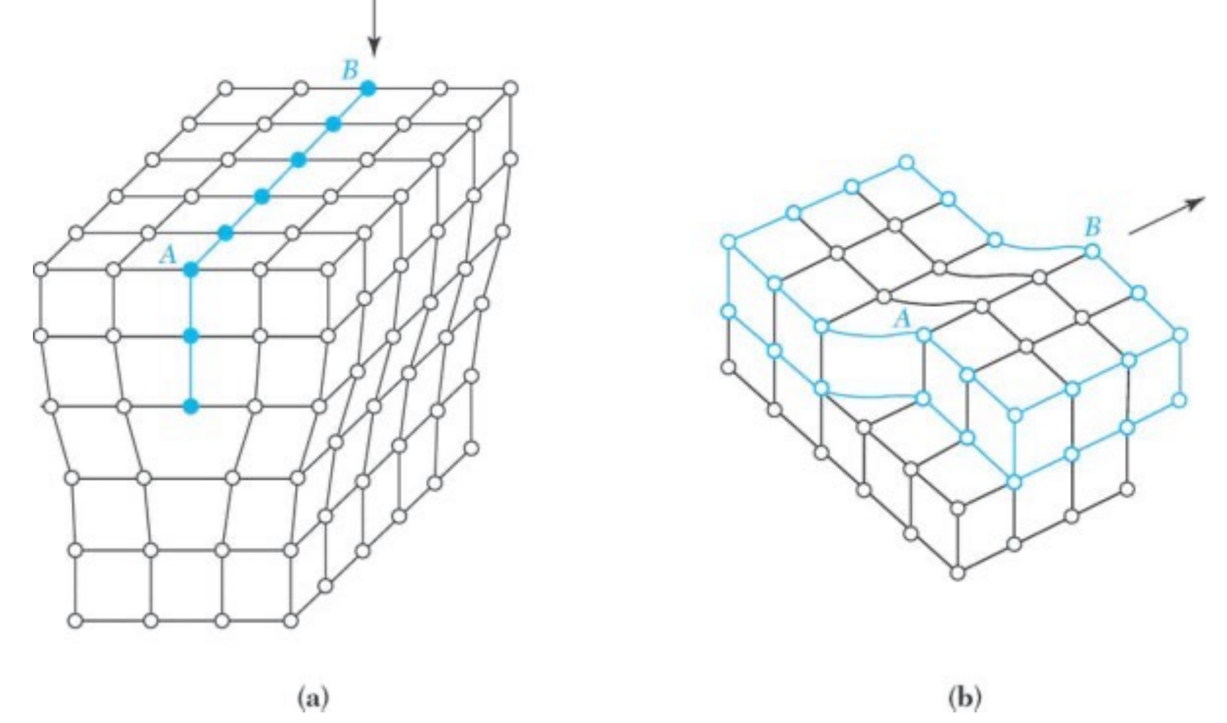

1. 面缺陷（2维，area defect）：代表晶格中有大面积不连续，分为孪晶、晶粒间界、堆垛层错（本征与非本征）

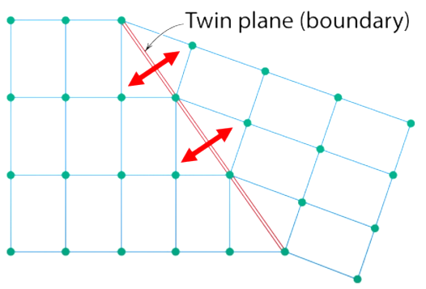 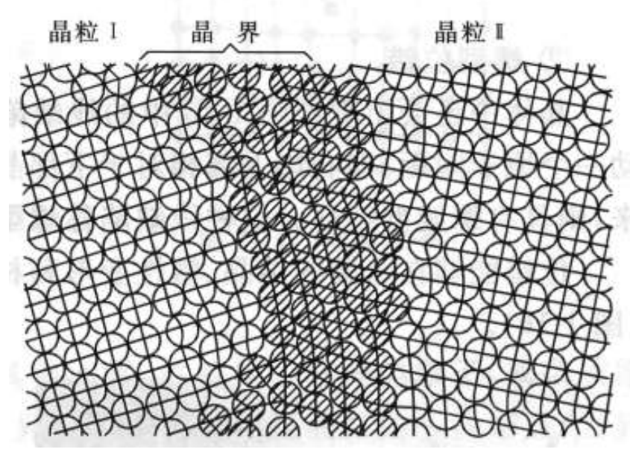

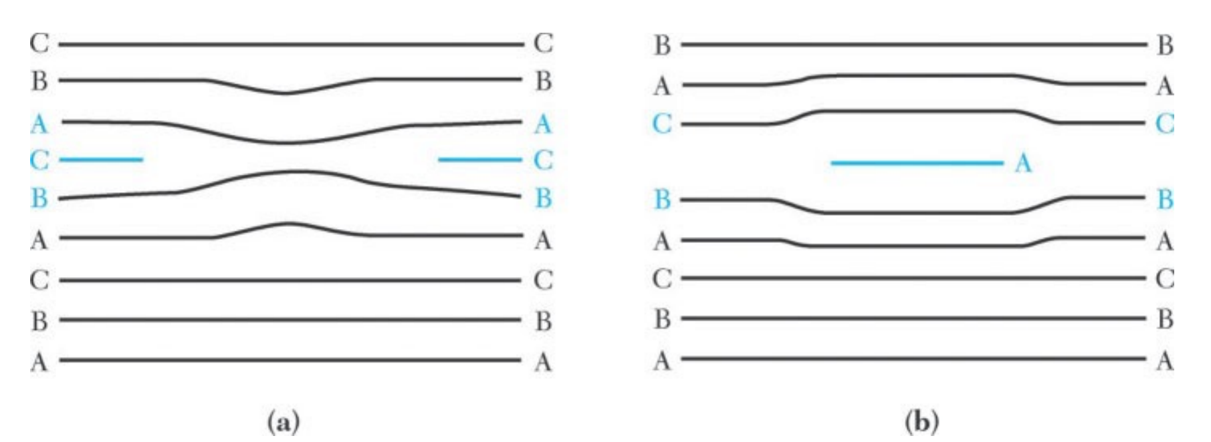

1. 体缺陷（3维，volume defect）：由在主晶格中固有的杂质溶解度引起的，温度降低饱和浓度熔体会析出杂质。

#### 材料特性

* 相关测量方式：
  + 电阻率：四探针法
  + 少数载流子寿命：光电导方法
  + 杂质情况： C-V法（对pn结等），二次离子质谱（SIMS）技术
* 氧原子可以改变电阻率，增强硅的屈服度。但氧析出后会导致晶体的压应变。
* 缺陷很容易吸引金属杂质
* **吸杂**：从晶圆上制造器件的区域去除有害的杂质或缺陷的过程.
  + 是因为很难通过净化晶圆或去除制造环境中金属污染物的方法来降低杂质浓度.
  + 两种基本的吸杂方法:
    - 一种是本征吸杂，即利用氧沉淀来吸除晶圆体中的金属原子；
    - 另一种是非本征吸杂，即利用多种方式对晶圆背面进行处理，如研磨、离子注入等。
* 热处理可促进氧析出以用来吸杂，这样基于柴可拉斯基法生长的硅晶圆就有可能获得几乎无位错的单晶硅→位错密度极其小

## 11.5 外延生长技术

衬底视作籽晶，生长温度显著低于熔点。

### 11.5.1 化学气相淀积（chemical-vapor deposition, CVD）

CVD也称气相外延（vapor-phase epitaxy, VPE），分为APCVD、LPCVD（、PECVD、MOCVD）。

### 11.5.2 分子束外延（molecular-beam epitaxy, MBE）

超高真空下进行，利用样品蒸发，是物理淀积工艺

可作实时衍射分析，可非常精确控制化学组成和掺杂浓度分布→获得精细结构。

低温工艺、生长速率低，可生长尺寸为原子层级的结构。

## 11.6 外延层的结构和缺陷

同质外延：材质相同，晶格常数一致，提供了一种控制掺杂分布的方法。

异质外延：外延层生长需要理想的界面结构→穿过界面的化学键必须连续而不被打破→晶格匹配外延（晶格间距相同）与应变层外延（可形变去接受一共同间距）。

临界层厚度：对于应变层外延，当其厚度增加至临界值，失配位错会成核来释放同质应变能量

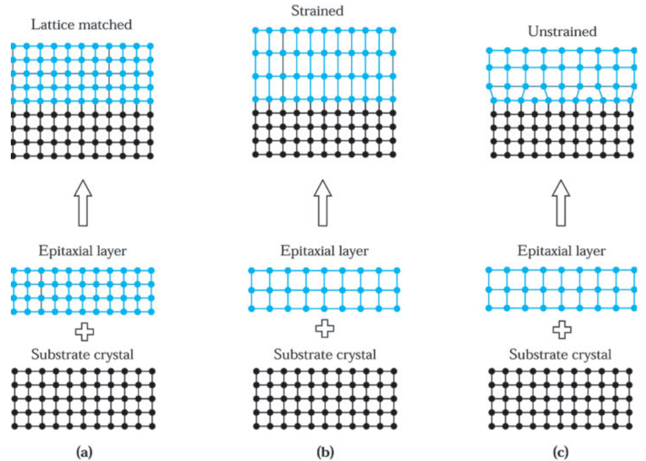

应用：应变层超晶格

## 11 Summary

* **晶体硅生长**：以多晶硅为起始材料的砂（SiO2）
  + 柴可拉斯基拉晶仪：使用具有所需取向的籽晶；晶体中的掺杂剂将重新分布。一个关键参数是分凝系数。
  + 悬浮区熔工艺：污染程度通常低于采用柴可拉斯基技术所获得的污染程度。
* **晶体砷化镓生长**：以化学纯的镓和砷为起始材料，采用柴可拉斯基技术生长，并使用液体密封（如B2O3）防止分解；布里吉曼工艺使用双温区炉管逐渐凝固融体。
* 晶体生长完成后，进行晶圆制备的操作，最终得到具有特定直径、厚度和晶向的表面抛光的晶圆。
* **缺陷**：影响半导体的电学、机械和光学性质.分为点缺陷、线缺陷、面缺陷和体缺陷.
* **外延工艺**：生长温度低，同质与异质
* **异质外延**：晶格匹配外延与应变层外延。超过临界层厚度会产生位错以释放能量。

# 12 薄膜淀积（Film Formation）

四类薄膜：热氧、介质层、多晶硅、金属薄膜

## 12.1 热氧化

#### 生长机制

热氧化分为干法氧化与湿法氧化，形成的SiO2是非晶态

生长厚度为的氧化层SiO2，需要消耗厚度为 $0.44x$ 的Si

$$\frac{Si \text{厚度}}{SiO_{2} \text{厚度}}=\frac{12.40}{27.18}=0.44$$

#### 氧化过程

在氧化初期，当表面反应是限制生长速率的主要因素时，氧化层厚度与时间成正比. 当氧化层变厚, 氧化剂必须扩散至硅与二氧化硅的界面才可反应, 此时反应受限于扩散过程. 氧化层生长变成与氧化时间的平方根成正比, 故其生长速率为一抛物线.

* 线性氧化部分

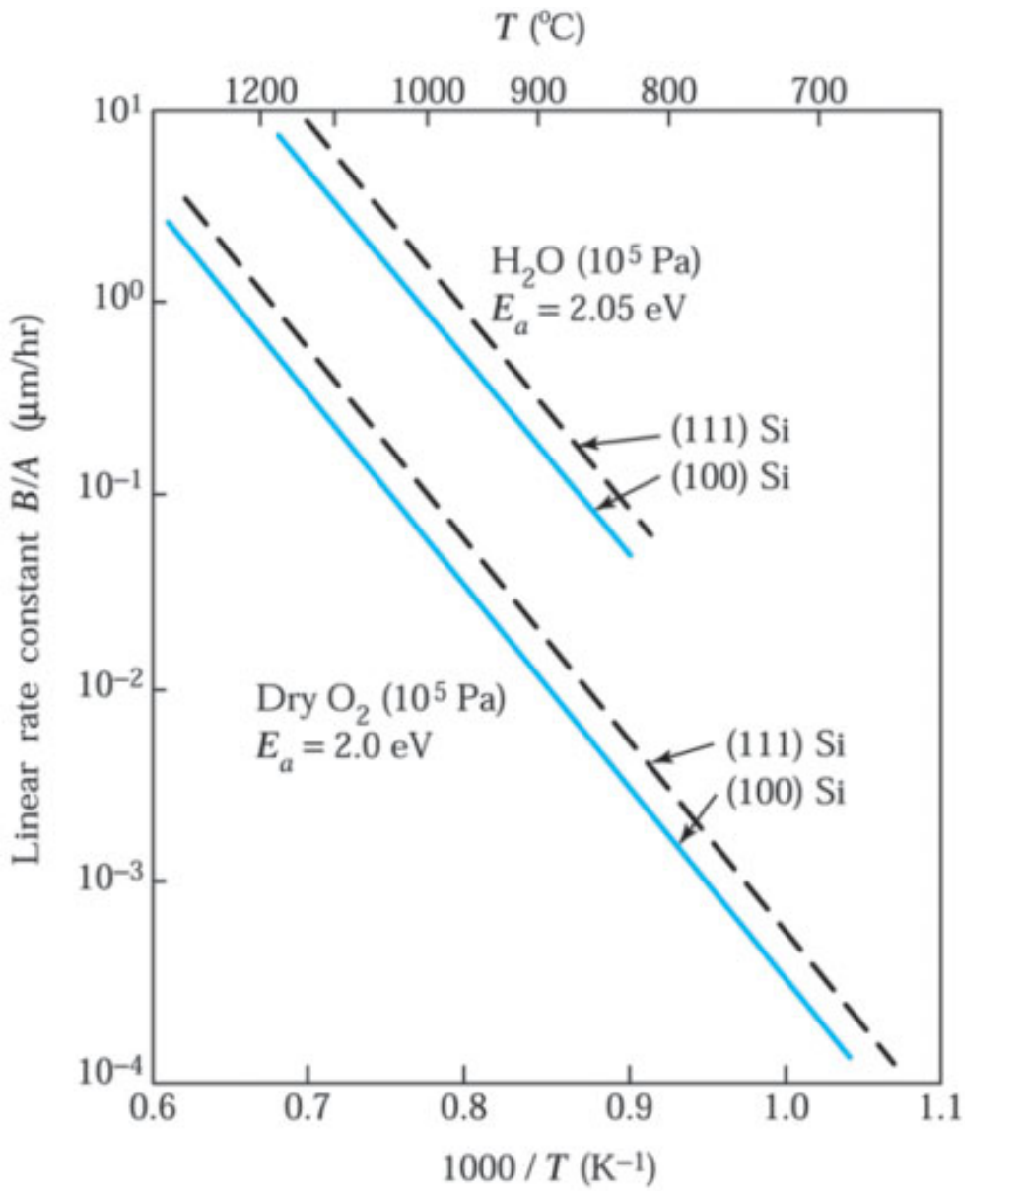

* + ，激活能 $E_{a}$ 与打断硅-硅键的能量相当
  + 与氧原子整合进入硅的速率有关→依赖于硅原子的表面价键结构，与晶向相关
* 抛物线氧化部分

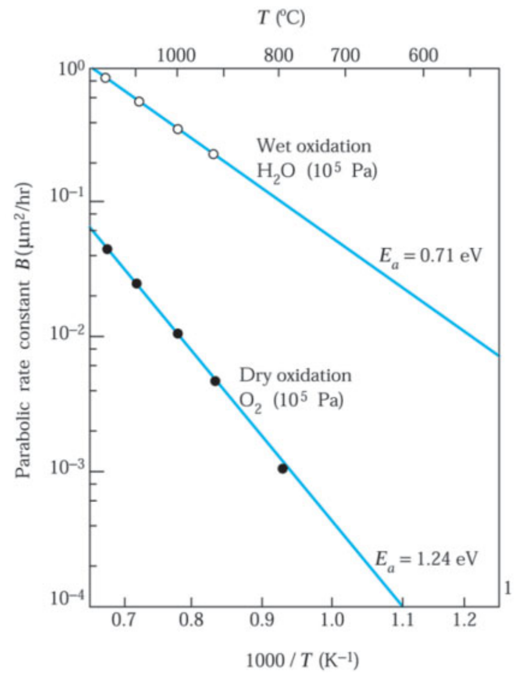

* + ，激活能 $E_{a}$ 与氧化剂分子（H2O、O2）在熔融石英中扩散的激活能相当 H2O的小
  + 与晶向无关，因为表征的是氧化剂扩散穿过一层随机排列的非晶态硅土的过程
* 湿法氧化的氧化速率大于干法氧化
* 干氧化法的氧化层有最佳的电特性

## 12.2 化学气相淀积介质

### 化学气相淀积（CVD）

分为常压化学气相淀积APCVD、低压化学气相淀积LPCVD（薄膜均匀性提高，但淀积速率低）、等离子体增强化学气相淀积PECVD（低淀积温度、自洁净能力、多种薄膜可调，但容量有限且易污染）

放热反应使用热壁反应炉，吸热反应使用冷壁反应

#### 化学气相淀积工艺

通过气相化学反应在衬底上形成所需组分的固态薄膜的一种方法.

步骤:

①引入反应物; ②将气体激活或分解; ③衬底吸附反应粒子; ④发生化学反应形成固态薄膜; ⑤反应副产物解吸咐; ⑥副产物被移出反应炉.

#### 台阶覆盖

指淀积薄膜的表面几何形貌与半导体表面的各种台阶形状的关系

理想台阶覆盖薄膜厚度沿台阶各处都很均匀，主要是反应物吸附于台阶表面后的快速迁移所致；若没有显著的表面迁移，会出现非共形的台阶覆盖。

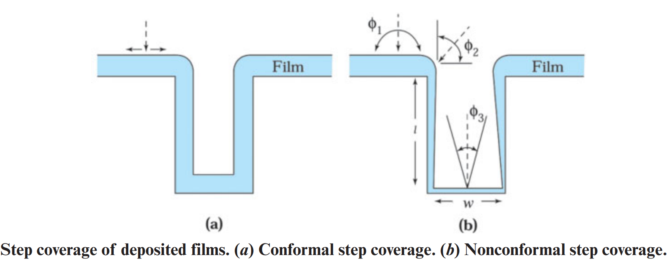

### 低介电常数材料与高介电常数材料

* 当器件缩小至深亚微米的范围时，需采用多层互连线架构减小由寄生电阻和寄生电容引起的RC时间延迟。常用如硅基材料与碳基材料。
  + 考虑到 $C={ε_{i}A}/d$，增加 $d$ 会使得开口处填充变得困难，减小 $A$ 会增加互连线的电阻，因此需要低介电常数的材料
* 高介电常数材料对于动态随机存储器DRAM非常重要（需要保证电容值，且 $A$ 很小）

## 12.3 化学气相淀积多晶硅

* 多晶硅电极的最大击穿时间大于铝电极，尤其是在栅氧化层较薄时
  + 原因：铝原子在电场作用下会迁移进入薄氧化层中
* 淀积速率与硅烷分压关系：硅烷分压较低时，淀积速率与硅烷分压成正比；当硅烷分压提升，淀积速率趋向饱和。
* 影响多晶硅结构的工艺参数：淀积温度、杂质掺杂以及淀积后的热处理
* 多晶硅掺杂方式：扩散、离子注入、在淀积过程中引入杂质气体
* 薄层电阻与注入杂质剂量的关系：
  + 多晶硅杂质注入剂量较低时，晶粒间界处的载流子陷阱导致薄层电阻很大
  + 当杂质剂量高使载流子陷阱被填满，多晶硅薄层电阻大幅下降，接近掺杂单晶硅薄层

## 12.4 原子层淀积（atomic layer deposition，ALD）

一种可以淀积单分子层薄膜的特殊的化学气相沉积，用于特征尺寸小于100nm。

#### 特点

按顺序暴露化学反应物，每种反应物在分隔的时间内进行自限制淀积，之后清洗，周期性循环。仅在衬底表面发生，阻止了气相反应。

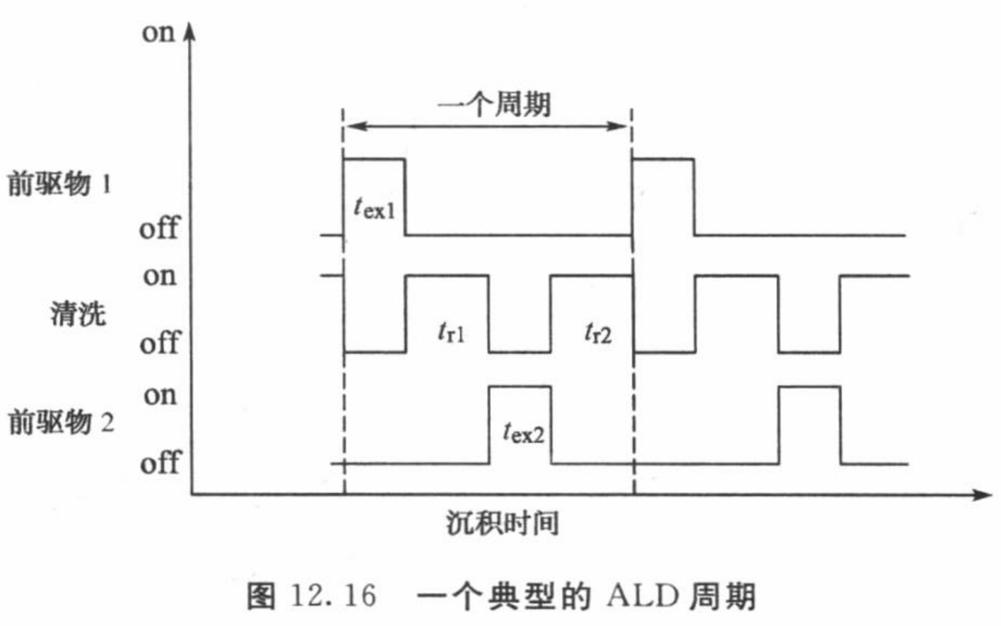

#### “ALD窗口”

一个温度范围，该范围内淀积速率恒定，与温度无关。

较低温度下能量不足以达到化学反应激活能，故化学吸附占主导，淀积速率随温度而增加；较高温度下解吸附占主导，淀积速率随温度减小。

## 12.5 金属化

### 12.5.1 物理气相淀积（PVD）

一般用于金属或化合物的淀积。

#### 常用方法

**蒸发、电子束蒸发、等离子体喷涂、溅射**

* 蒸发：要蒸发材料置于真空腔中并加热（电阻加热、射频加热、电子束加热）至其熔点以上，被蒸发的原子以直线运动轨迹高速前进。
* 溅射：通过气体离子撞击靶材表面将材料从靶材转移到衬底上
  + 分为直流溅射（长程溅射、准直溅射增强方向性）与射频溅射
  + 射频溅射优点：①可以溅射金属也可以溅射介质材料 ②可以工作在偏压溅射模式 ③可支持淀积前对基板的溅射刻蚀

### 12.5.2 化学气相淀积金属

金属化中，CVD可形成有良好台阶覆盖的共形覆盖层，且一次可同时淀积很多晶圆。

### 12.5.3 铝金属化

铝膜可以使用PVD或CVD淀积。

铝及其合金电阻率低，且可以很好的附着于二氧化硅。

易出现**结尖锲**、**电迁移**的问题

#### 结尖锲

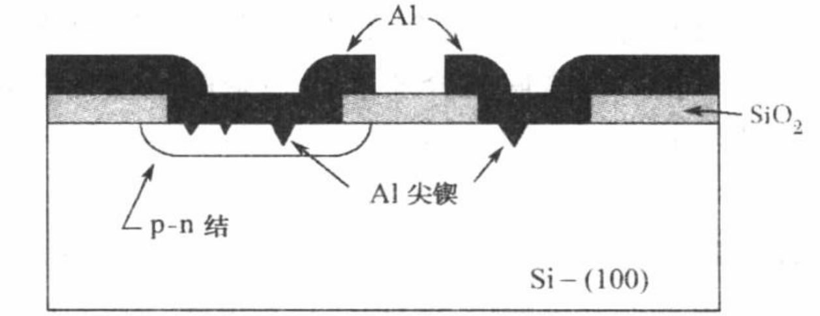

减少结尖锲的方法：①将硅与铝共同蒸发 ②在硅与硅衬底中引入金属阻挡层

#### 电迁移

高电流密度所引发的**电迁移**现象可使器件失效.

电迁移,是指在电流的作用下金属原子发生迁移的现象, 是电子的动量传递给带正电的金属离子所造成的.

### 12.5.4 铜金属化

铜互连线→优点：电导性更高、抗电迁移能力更强

缺点：易腐蚀的倾向，缺乏可行的干法刻蚀方式，没有稳定的自钝化氧化物以及与介质的附着力差

#### 嵌入工艺（damascene process, 大马士革工艺）

先刻蚀层间介质形成沟槽（定义金属线的沟槽）, 然后再淀积铜至沟槽内（填入金属）,随后进行化学机械抛光去除在介质表面多余的金属以获得平面结构。

Ta（N）层的目的是扩散阻挡层以阻止铜穿透低介电常数介质.

**双嵌入式工艺**: 在淀积金属Ta(N)/Cu之前，先进行两次图形曝光和反应离子刻蚀步骤定义出通孔和沟槽.

好处：通孔与金属线是相同的材料, 可减弱由通孔产生的电迁移失效

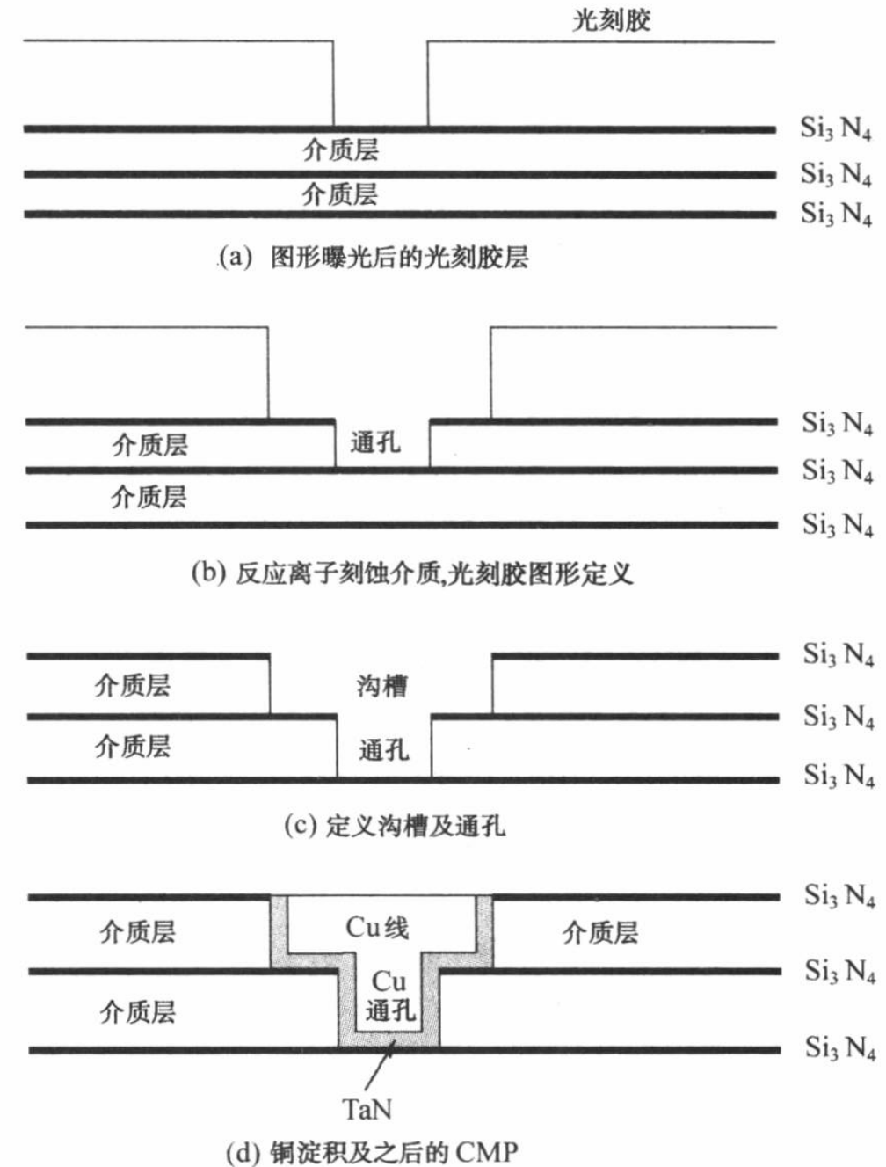

铜互连工艺为何采用大马士革工艺，特别是双大马士革工艺，而不是直接蚀刻工艺？

1.蚀刻铜的困难

2.避免介质损坏

3.增强集成度和性能

4.兼容性和平面化

### 12.5.5 化学机械抛光（chemical-mechanical polishing, CMP）

机械抛光会造成材料表面大量机械损伤

化学机械抛光是目前唯一可以进行晶圆全面平坦化的技术

* **优点**：对不同大小的结构均可获得好的全面平坦化, 缺陷密度减少及避免等离子体损伤
* **过程**：晶圆表面与抛光垫间加入抛光液，持续移动晶圆使其表面与抛光垫摩擦

#### 三个主要部分

①要抛光的表面 ②抛光垫 ③抛光液

### 12.5.6 金属硅化物

硅可与金属形成许多稳定的金属性或半导体的化合物, 称为硅化物(Silicide)

* **用途**：用来降低源极、漏极、栅极及互连线的接触电阻
* **特性**：低电阻率、高热稳定性
* **金属自对准技术**

## 12 Summary

* **四种重要的薄膜**: 热氧化膜、介质、多晶硅和金属.
* **薄膜淀积**的**主要问题**包括: 低温工艺、台阶覆盖、选择性淀积、均匀性、薄膜品质、平坦性、产量及大尺寸晶圆的相容性.
* **热氧化**：可提供最佳的Si-SiO2界面品质, 具有最低的界面态密度, 可用于栅极氧化层及场氧化层的生长.
* 低压CVD的介质和多晶硅台阶覆盖均匀. （PVD与常压CVD通常台阶覆盖不均匀）
* **化学机械抛光**：可提供全局平坦化，减少缺陷的密度.
* 良好的台阶覆盖及平坦化对100nm以下精确的图形曝光和转移是必要的.
* **原子层淀积**：新兴薄膜淀积技术，可淀积单原子层厚度水平的氧化物和金属薄膜.
* **降低RC延迟时间方式**：金属硅化物欧姆接触、铜金属化及低介电常数层间介质的使用.
* **高介电常数材料**：可以改善栅极绝缘层的特性、增加DRAM中单位面积的电容.

# 13 光刻与刻蚀（Lithography and Etching）

图形曝光（光刻）：将掩模版上的几何图案转移至覆盖于半导体晶圆上的感光薄膜层（光刻胶）的工艺。

刻蚀：选择性地将器件层中未被光刻胶掩蔽的区域去除。

## 13.1 光学光刻

### 13.1.1 净化室（超净间，clean room）

空气中的尘埃粒子可能会附着于半导体晶圆和曝光的掩模版上，造成电路缺陷与失效

图中，粒子1可能在下一层产生针孔(pinhole); 粒子2位于图案的边缘, 可能造成金属导线上电流流动路径的收窄; 粒子3可能导致两个导体区域的短路而使电路失效.

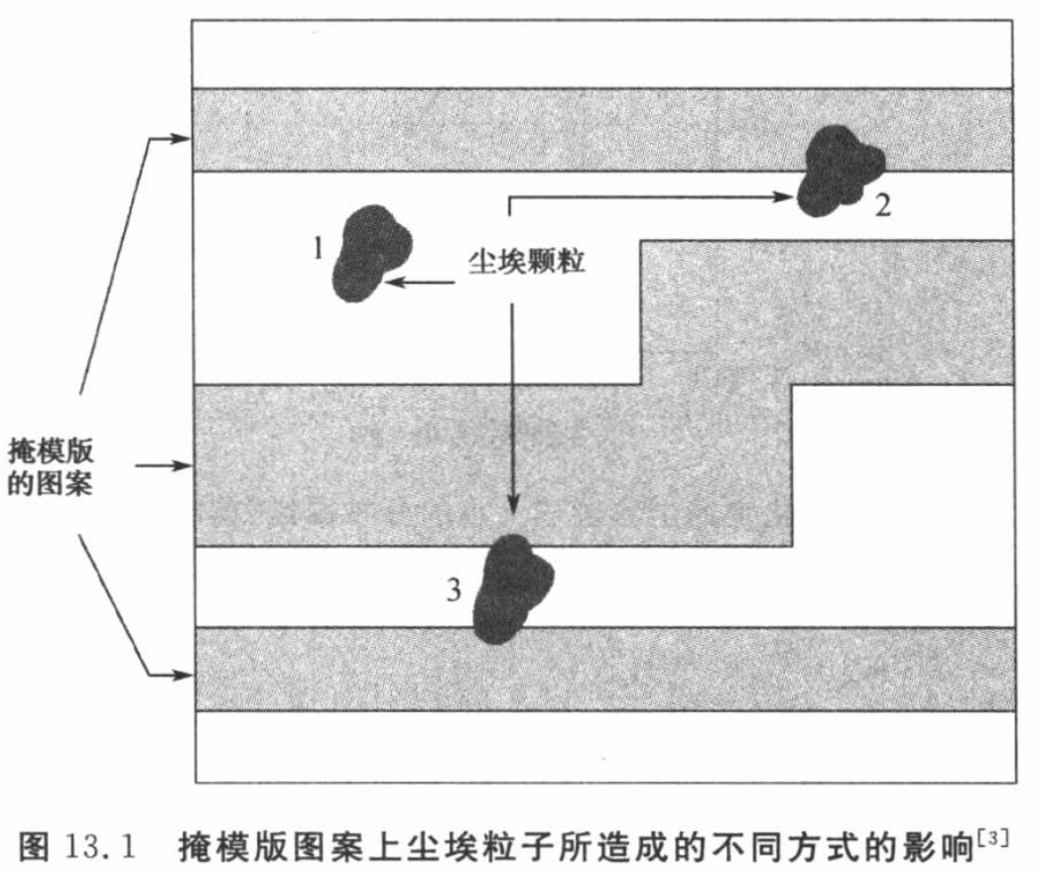

### 13.1.2 曝光设备（exposure equipment）

曝光设备的三个参数：分辨率、对准精度、产率

#### 两种光学曝光方法

* 遮蔽式曝光：接触式曝光与接近式曝光

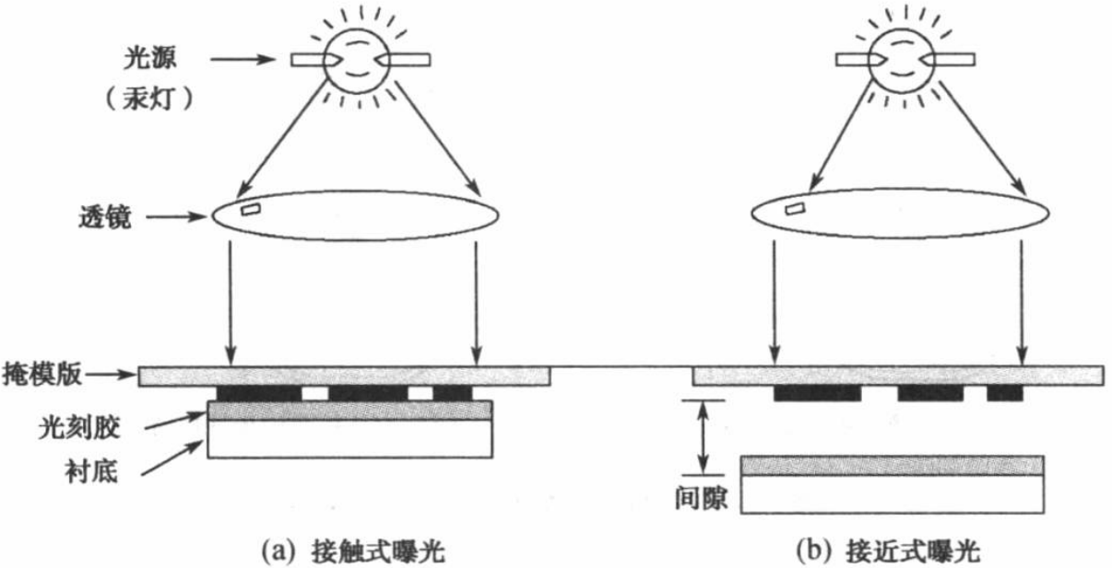

* 投影式曝光：扫描式投影与步进式投影

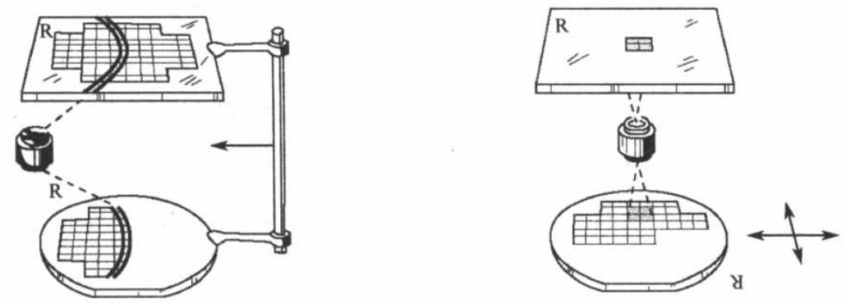

#### 投影系统参数

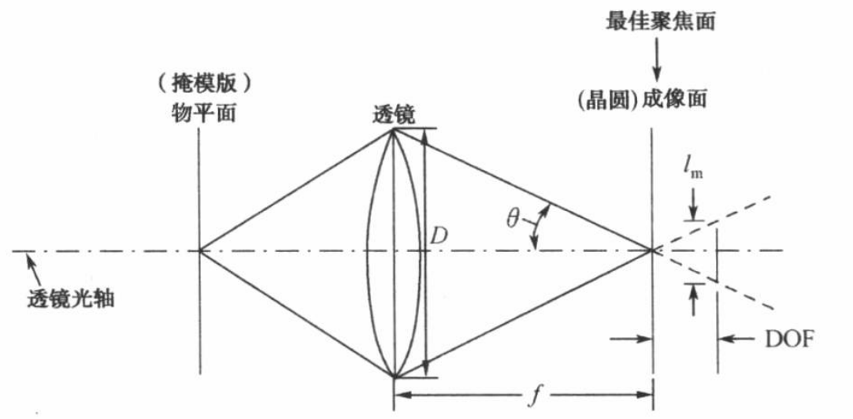

分辨率

$$l_{m}=k_{1}\frac{λ}{NA}$$

$$NA=\overline{n}sinθ=\overline{n}sin(\tan^{-1}⁡\frac{D}{2f})≈\overline{n}\frac{D}{2f}$$

$NA$ 为数值孔径（numerical aperture），无量纲，表征系统能接收或发射光的角度范围， $k_{1}$ 为相关工艺因子. $u$ 为镜面孔径对像点的半张角， $f$ 为焦距， $D$ 为直径.

焦深 $DOF$，是从透镜到胶片或感光平面能够保持聚焦的距离. 在光刻中, 它用以指定能够保证精确聚焦的光刻胶的平坦度和厚度.

$$DOF=\frac{±l_{m}/2}{\tan{θ}}≈\frac{±l_{m}/2}{\sin{θ}}=k_{2}\frac{λ}{NA^{2}}$$

* 可以通过缩短曝光波长 $λ$ 与增加NA来改善分辨率. 焦深DOF会因此而衰减, 且增加NA值比缩短曝光波长 $λ$ 更易导致DOF的衰减. 所以缩短曝光波长是光学光刻的必然趋势.
* 投影系统的分辨率通常由透镜质量决定，并最终受限于衍射

### 13.1.3 掩模版（mask）

一般为石英基板覆盖一层铬膜，其上面的图形代表了一层IC设计。

缺陷密度是评价掩模版的重要指标→影响芯片良率

### 13.1.4 光刻胶

**正性光刻胶**：被曝光区域易于溶解→得到的图案与掩膜版一样

**负性光刻胶**：被曝光区域不易溶解→得到的图案与掩膜版反相

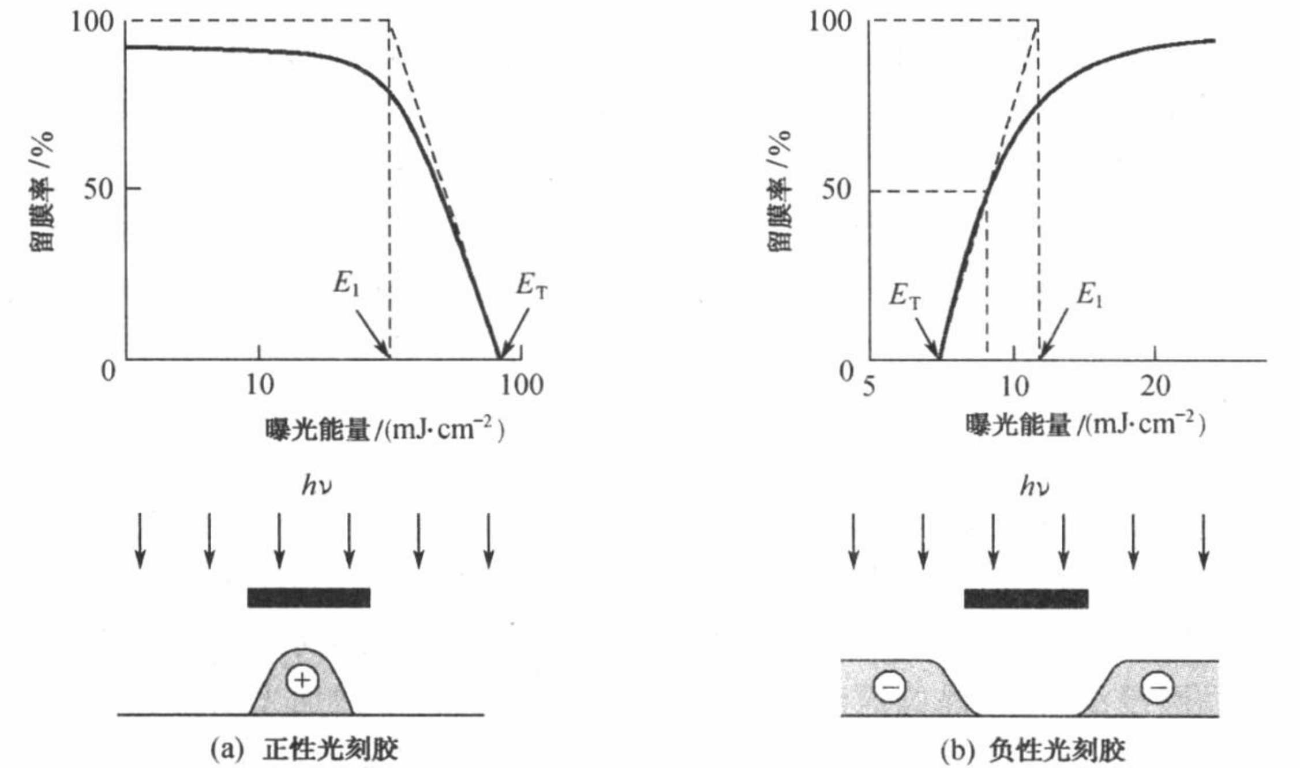

* $E_{T}$ 为阈值能量→光刻胶恰溶解或不溶
* $E_{1}$ 为 $E_{T}$ 处切线与100%光刻胶厚度（留膜率100%）相交时的曝光能量
* 对比度
$$γ={\left[ln\left|\frac{E_{T}}{E_{1}}\right|\right]}^{-1}$$

* 一般负胶分辨率更小

### 13.1.5 图形转移（pattern transfer）

* **增黏剂**：确保光刻胶的吸附力符合要求→晶圆表面由亲水性转换为疏水性
* 光刻胶旋涂后**前烘**：增加光刻胶对晶圆的吸附力, 并将光刻胶中的有机溶剂驱除
* 显影后**后烘**：增加光刻胶对衬底的附着力
* 湿法去除光刻胶：强酸、酸-氧化物混合物、丙酮等
* 干法去除光刻胶（灰化）：获得比湿法去胶更干净的平面，去除速率恒定、金属腐蚀性低
  + 氧等离子体去较、紫外线/臭氧去胶、桶装等离子体去胶

#### 光刻工艺大致流程

1) 样品表面准备(涂布增粘剂，如HMDS)→ 2) 光刻胶旋涂→ 3) 前烘→ 4) 对准/曝光→5) 显影→ 6) 后烘→ 7) 光刻图案检测

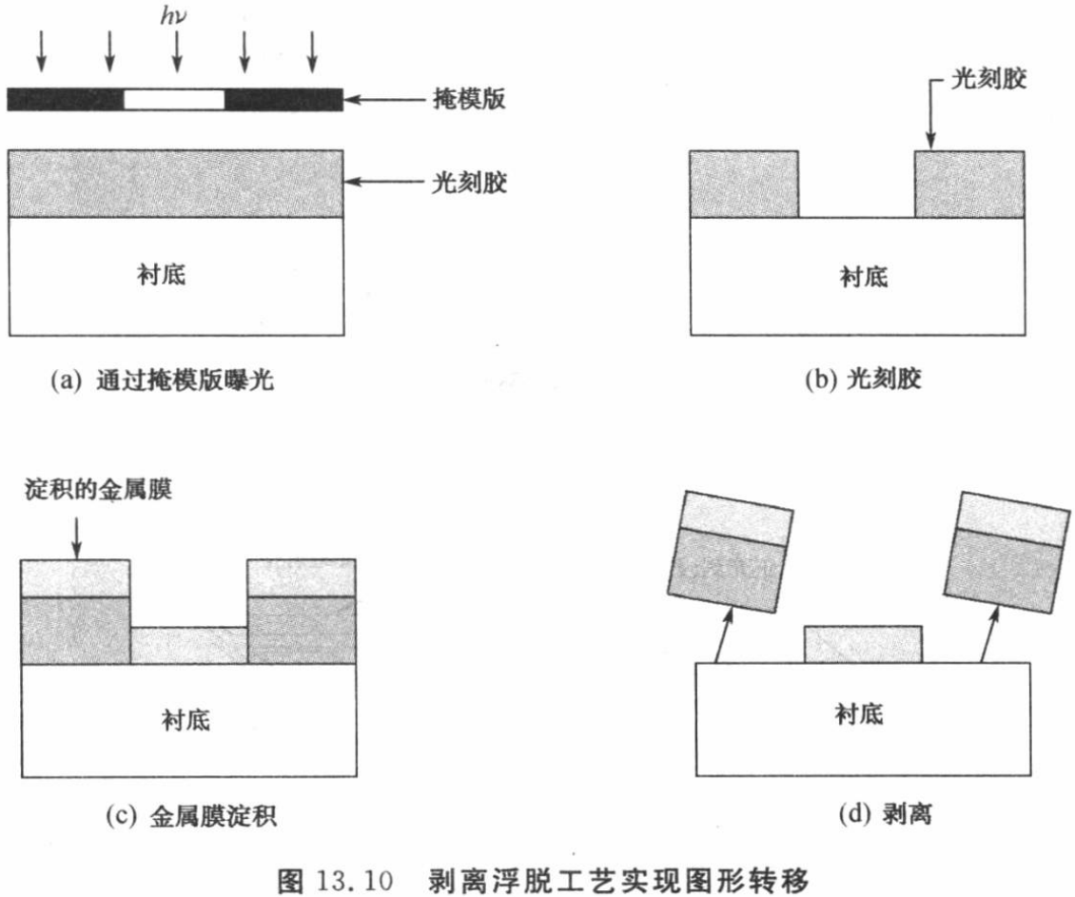

**剥离浮脱（lift-off）工艺**

利用光刻胶在衬底上形成一层光刻胶图案，淀积薄膜覆盖于光刻胶与衬底之上，由于光刻胶溶解于腐蚀液，覆盖于光刻胶上的薄膜会被选择性剥离而去除。

### 13.1.6 分辨率增强技术（resolution enhancement techniques, RET）

为了获得更高的分辨率、更深的焦深和更大的曝光宽容度，以适应更小的特征尺寸

* 移相技术（phase-shifting mask，PSM）：相邻透光区电场存在 $180°$ 相位差
* 光学邻近修正（optical proximity correction，OPC）：亚分辨率水平几何图形修补
* 浸没式光刻：增大媒质折射率 $n$ 以增大数值孔径NA

## 13.2 下一代图形曝光技术

### 13.2.1 电子束图形曝光（electron-beam lithography, EBL）

主要用于掩模版制作，纳米级光刻胶几何图案、高自动化、高精度控制、焦深大、可直写，但产率低（速度慢）。

聚焦电子束扫描两种基本形式：顺序扫描与向量扫描

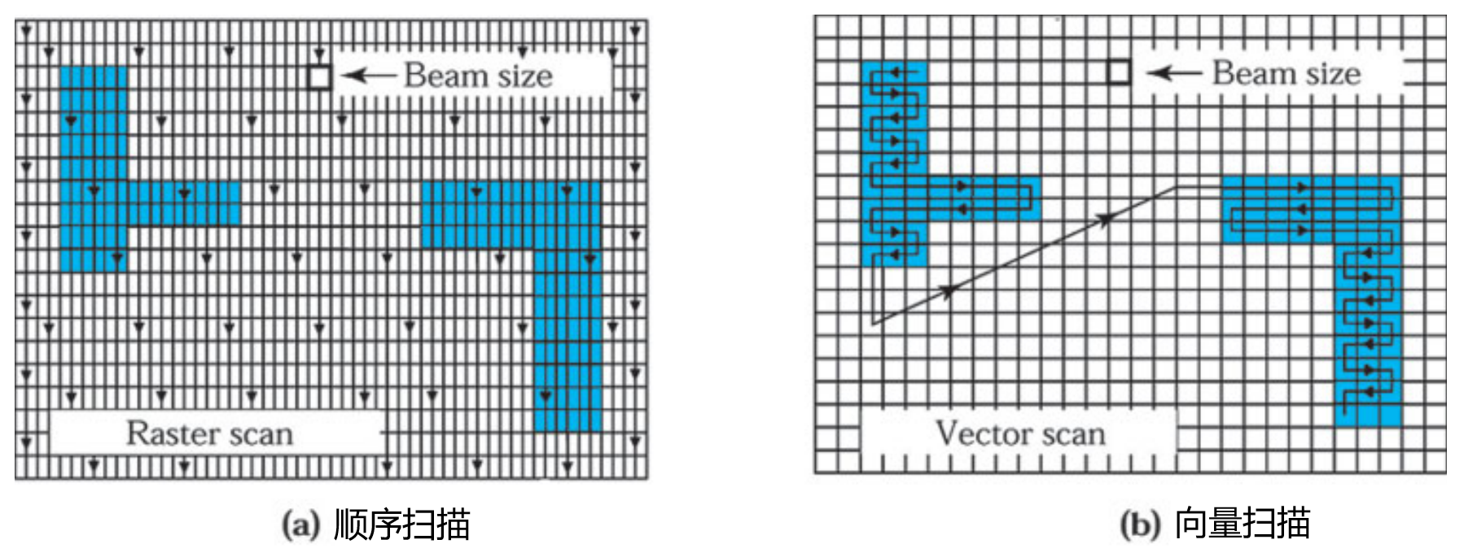

正电子光刻胶：聚合物与电子作用形成较短的分子结构；负电子光刻胶：辐射造成聚合物联结在一起。

在光刻技术中，分辨率受光衍射的限制。在电子束光刻中，分辨率受到电子散射的限制。

### 13.2.2 极紫外图形曝光（extreme ultraviolet lithography, EUV）

波长 $λ≅13.5nm$，极易被吸收→曝光过程需真空环境，并照相系统需使用反射镜

### 13.2.3 离子束图形曝光（lon-beam lithography）

与EBL相比，分辨率更高、散射更小

两种：扫描聚焦束系统、掩模版束流系统

## 13.3 湿法化学腐蚀

* 化学腐蚀剂被用于晶面研磨与抛光、晶圆表面污染去除；多用于整片腐蚀。
  + 三个步骤：①反应物扩散到达 ②反应发生 ③反应生成物离开
  + 两类：浸入式、喷淋式（增加刻蚀速率与均匀性）
 $$刻蚀速率的均匀性\left(\%\right)=\frac{{\left(v_{刻蚀}\right)}_{max}-{\left(v_{刻蚀}\right)}_{min}}{{\left(v_{刻蚀}\right)}_{max}+{\left(v_{刻蚀}\right)}_{min}} ×100\%$$

 + 通常先将半导体材料氧化，再用化学反应将氧化层溶解掉
* 一般为各向同性，即横向与垂直方向速率相同
* 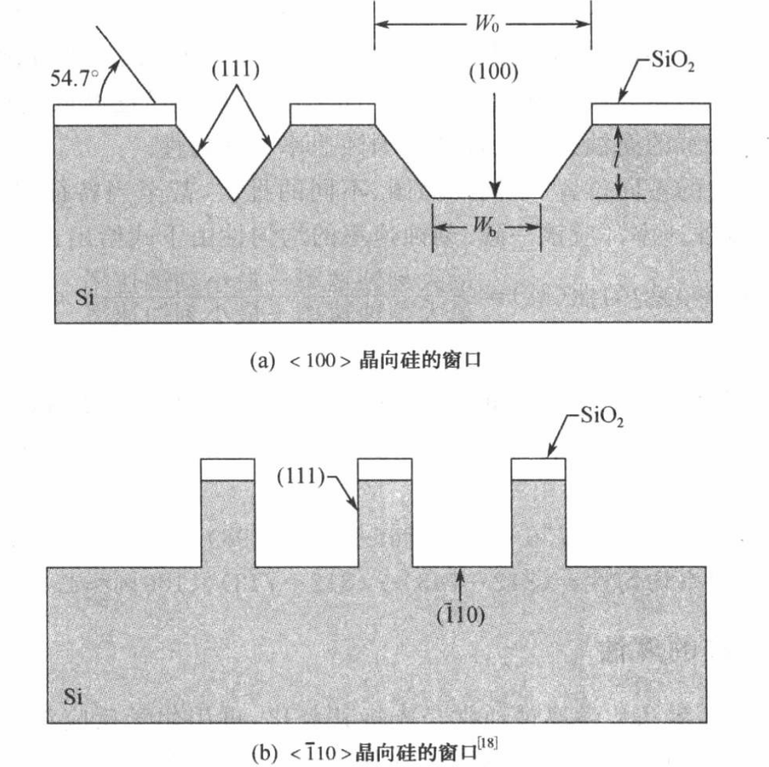**缺点**：图形转移中掩膜层下方的横向钻蚀现象，会使刻蚀图案的分辨率降低
* 具体应用
  + 一些腐蚀剂溶解单晶硅某特定晶面速率更快→定向性刻蚀
  + 二氧化硅腐蚀：氢氟酸，氟化铵做缓冲
  + 氮化硅与多晶硅的腐蚀：氢氟酸或沸腾磷酸
  + 铝的腐蚀：磷酸

## 13.4 干法刻蚀

即等离子体辅助刻蚀→利用低压放电的等离子体刻蚀

#### 各向异度

$$A_{f}≡1-\frac{l}{h_{f}}=1-\frac{R_{l}t}{R_{υ}t}=1-\frac{R_{l}}{R_{υ}}$$

需要 $A_{f}$ 接近1

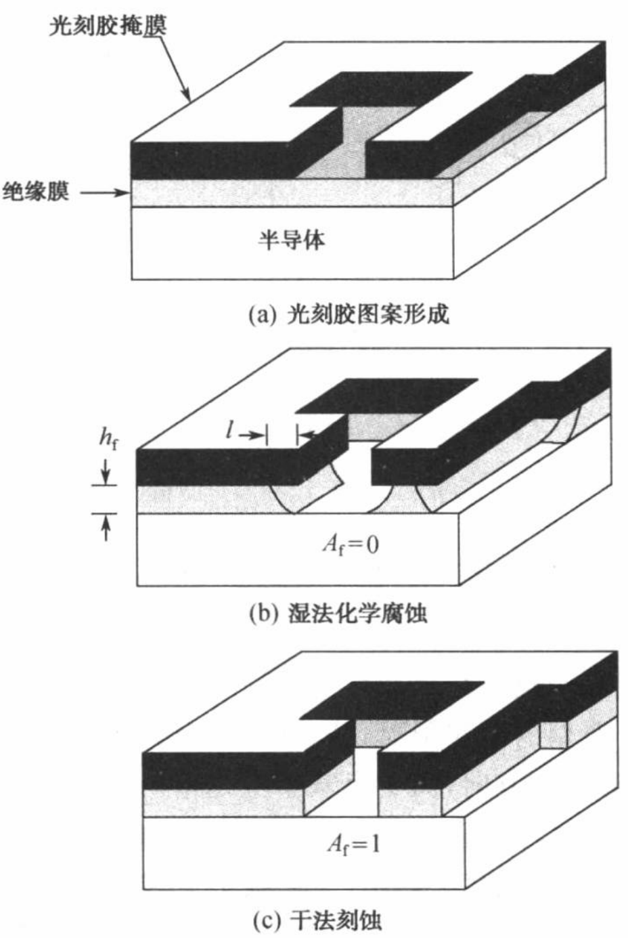

### 13.4.1 等离子体的基本原理

#### 等离子体

部分或完全离化的气体，包含等量的正负电荷与不同数量的未离化的分子

#### 鞘层（sheath）

阴极和阳极附近的电压梯度在等离子体-电极界面附近形成强电场

### 13.4.2 表面化学反应

等离子体并非热平衡，用其刻蚀需要满足许多严格的要求

该工艺相关关键要点：物理溅射、反应离子刻蚀(RIE)、化学刻蚀和聚合物淀积

#### 聚合物淀积

垂直表面上聚合物膜限制了材料表面与刻蚀粒子的接触，禁止了水平方向的刻蚀。

### 13.4.3 电容耦合等离子刻蚀机（CCP etcher）

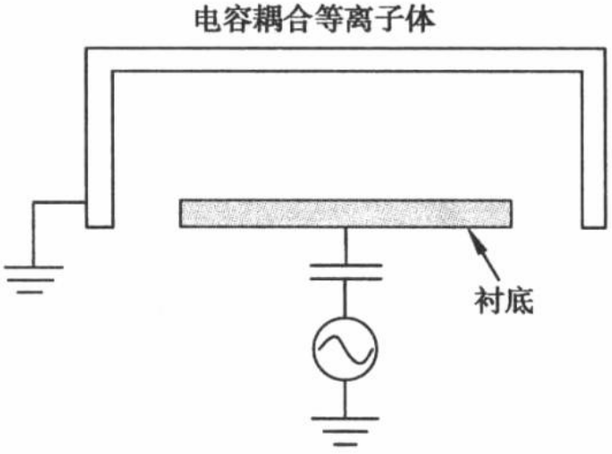刻蚀气体在两个平行金属电极之间注入，电压施加于其中一个电极，横跨于气体的电势差将其击穿并产生等离子体。

### 13.4.4 电感耦合等离子刻蚀机（ICP etcher）

工作于更低的气压下，用于解决需要高选择比和高的高宽比的氧化物刻蚀工艺困难.

通过线圈的射频电流产生电磁波, 穿透等离子腔体, 并沿角向上加速电子而产生等离子体. →电子密度高，是一种高密度等离子体（HDP）刻蚀机

刻蚀速率降低，因此需要高密度等离子体.

#### 电子回旋共振等离子体刻蚀机（ECR etcher）

与ICP刻蚀机相似，利用共振电磁波与等离子体相互作用，也有较高的气体解离能力

#### 集群式 （clustered）等离子体工艺

于真空环境中将晶圆从一个反应腔移至另一个反应腔，减少暴露于空气的尘粒污染

### 13.4.5 等离子体探测及终点控制

* 光学发射光谱仪OES做等离子体探测
  + 利用光学发射光谱仪测量辐射强度与波长的关系测量等离子体相关参数
* 激光干涉仪做终点控制
  + 利用激光干涉仪监测晶圆表面的刻蚀速率并确定终点

## 13.5 原子层刻蚀

顺序刻蚀，类比ALD

## 13.6 Summary

* **光刻和蚀刻**
* **衍射**：对于**光学系统**，衍射是限制图像或图案分辨率的主要因素。
* **EBL**（电子束光刻）：是用于高精度掩模制作和纳米节点制造的先进技术。
* **EUV和离子束光刻**：制造更精细的图案和结构→“下一代光刻技术”。
* **湿法化学刻蚀**：这是一种使用化学溶液来去除材料部分区域的方法，常用于半导体制造和其他微纳加工过程。适合全面性腐蚀，用于图形转移时，掩蔽层下方的横向钻蚀会导致分辨率损失。
* **干法刻蚀**：实现高精度图案转移，污染少。一般基于**等离子体实现干法刻蚀**

# 14 杂质掺杂（Impurity Doping）

有**扩散（diffusion）**和**离子注入（ion implantation）**两种。

扩散：杂质原子通过气相源或掺杂氧化物淀积于硅晶圆的表面.杂质浓度从表面到体内单调地下降,杂质分布主要由扩散温度与时间来决定.

离子注入：掺杂离子以离子束的形式注入半导体内.杂质浓度在半导体内有一个峰值分布，杂质分布由离子质量和注入能量决定.

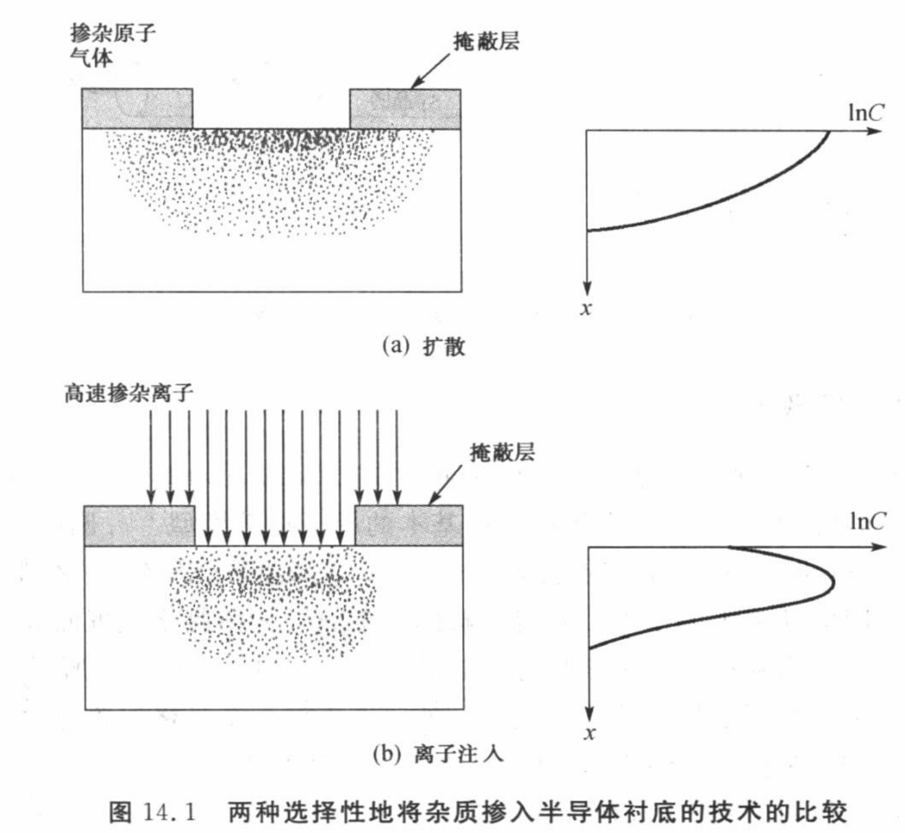

## 14.1 基本扩散工艺

### 14.1.1 扩散方程

#### 两种扩散机制

空位扩散、填隙扩散

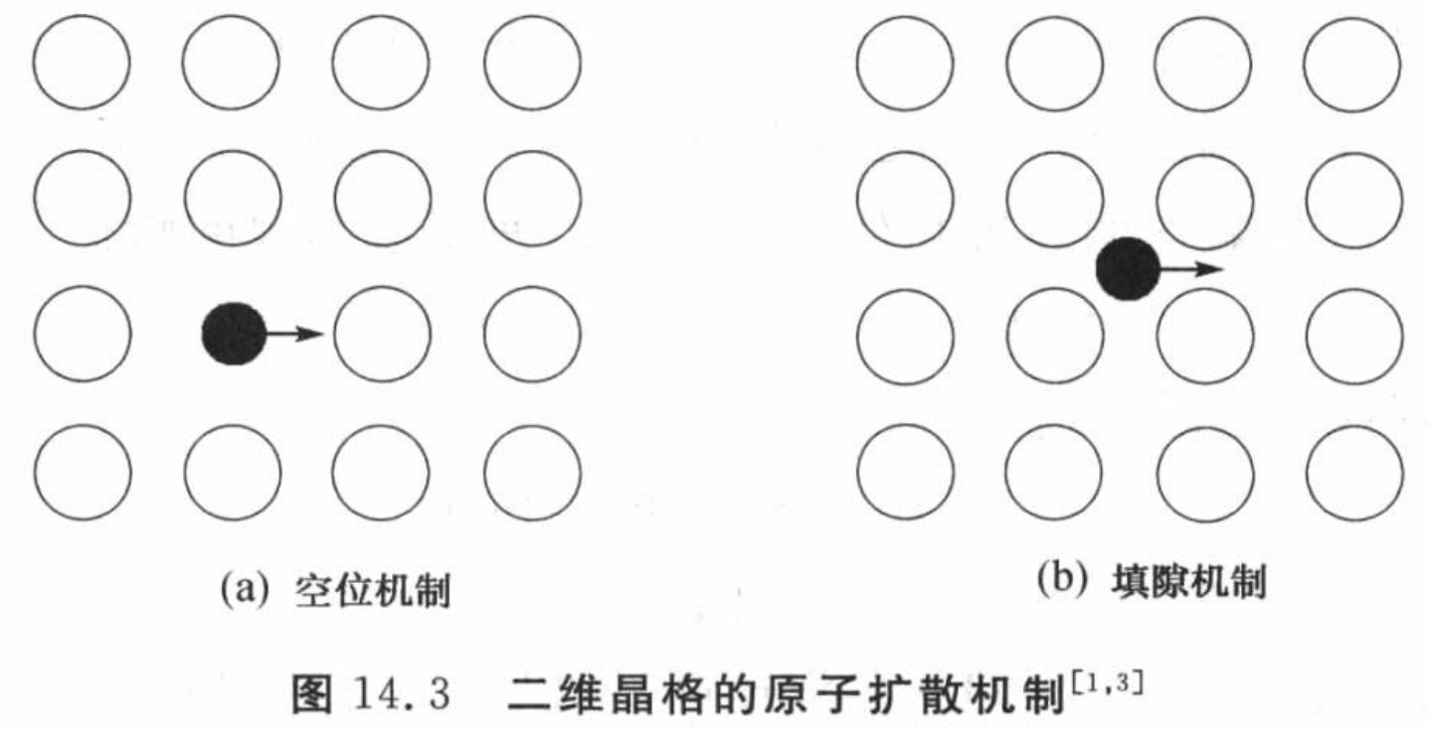

#### 扩散方程

$$\frac{∂C}{∂t}=-\frac{∂F}{∂x}=\frac{∂}{∂x}\left(D\frac{∂C}{∂x}\right)$$

定义通量 $F$ 为单位时间内通过单位面积的掺杂原子数量, $C$ 为单位体积掺杂浓度, $D$ 为扩散系数或扩散率

费克扩散方程——**本征扩散**，在掺杂原子浓度较低时, 扩散系数可视为和掺杂浓度无关

$$\frac{∂C}{∂t}=D\frac{∂^{2}C}{∂x^{2}}$$

在一般情况下，扩散系数的对数值和绝对温度的倒数成线性关系.这意味着在一定温度范围内,扩散系数可表示为

$$D=D_{0}exp⁡\left(-\frac{E_{a}}{kT}\right)$$

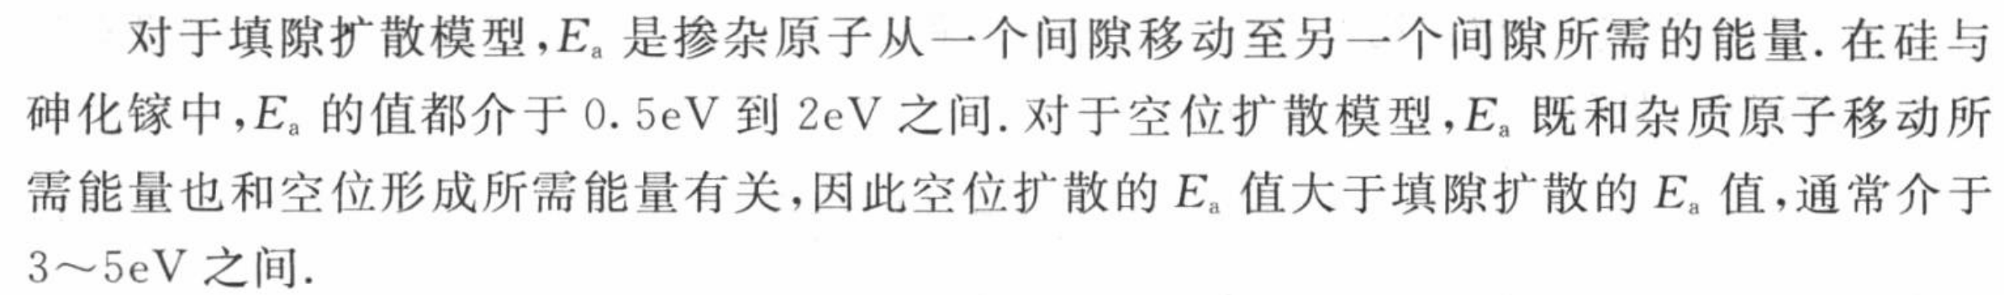

### 14.1.2 扩散分布

#### 恒定表面浓度扩散

$$C\left(x,t\right)=C_{s}erfc\left(\frac{x}{2\sqrt{Dt}}\right)$$

单位面积掺杂原子总数

$$Q\left(t\right)=\int_{0}^{∞}{ }C\left(x,t\right)dx=\frac{2}{\sqrt{π}}C_{s}\sqrt{Dt}≈1.13C_{s}\sqrt{Dt}$$

梯度

$${\left.\frac{dC}{dx}\right|}_{x,t}=-\frac{C_{s}}{\sqrt{πDt}}e^{-\frac{x^{2}}{4Dt}}$$

#### 恒定掺杂总量扩散

$$C\left(x,t\right)=\frac{S}{\sqrt{πDt}}exp\left(-\frac{x^{2}}{4Dt}\right)$$

显然

$$C(0,t)=\frac{S}{\sqrt{πDt}}$$

梯度

$${\left.\frac{dC}{dx}\right|}_{x,t}=-\frac{xS}{2\sqrt{π}(Dt)^{\frac{3}{2}}}e^{-\frac{x^{2}}{4Dt}}=-\frac{x}{2Dt}C(x,t)$$

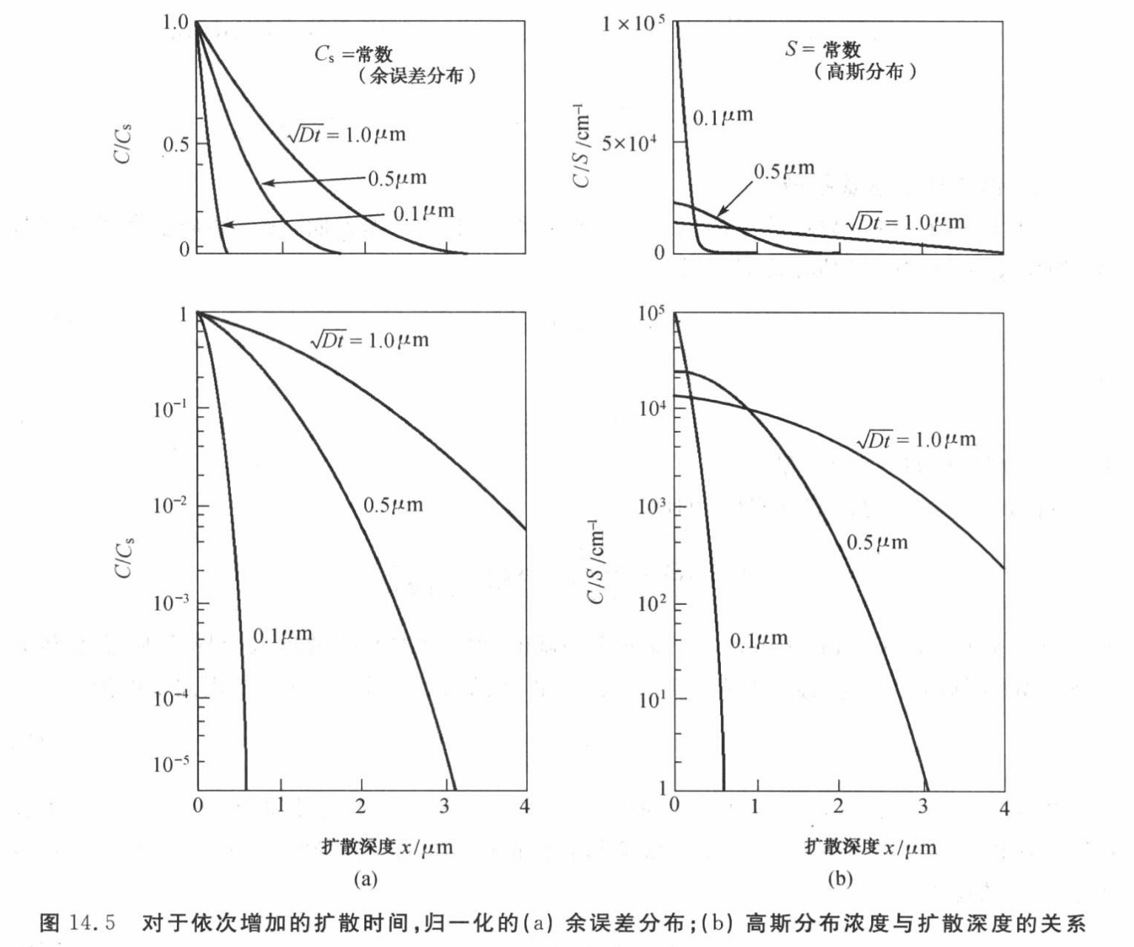

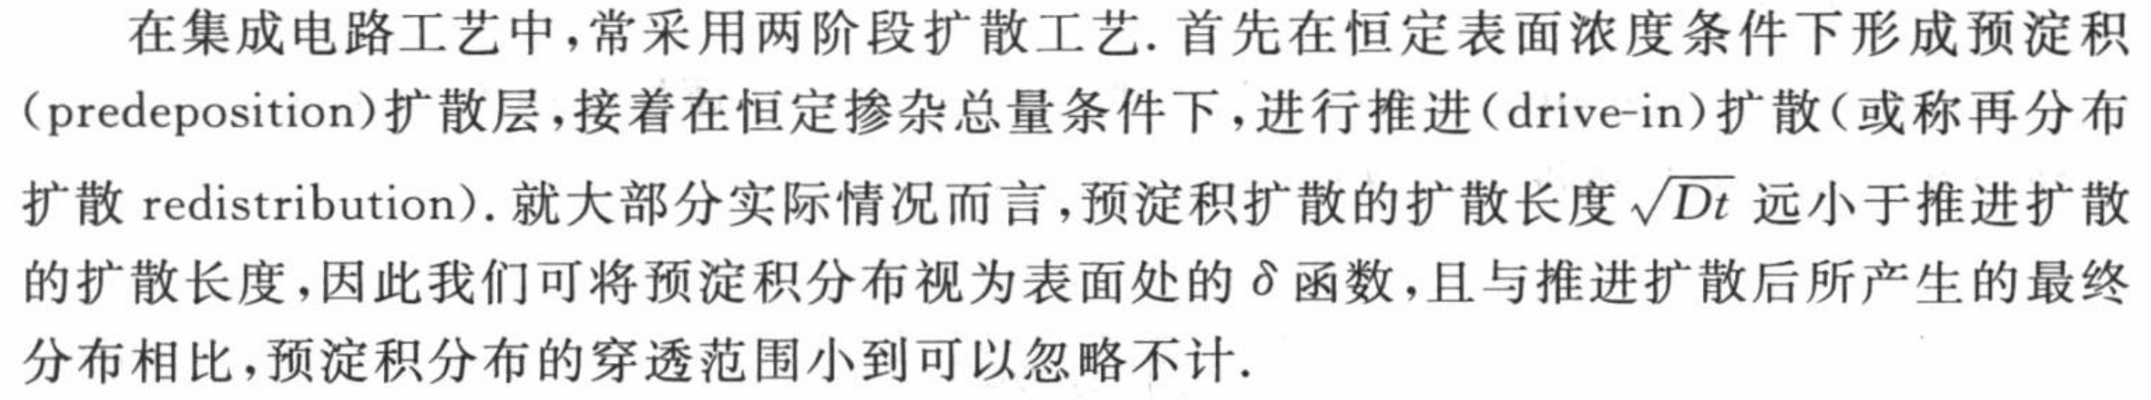

### 14.1.3 扩散层评估

扩散过程的结果可以通过三个测量来评估: 扩散层的结深、方块电阻和扩散层的杂质分布。

杂质分布测量：C-V法，SIMS

## 14.2 非本征扩散

掺杂浓度高于扩散温度下的本征载流子浓度

扩散系数与杂质浓度有关

$$C_{V}=C_{i} exp\left(\frac{E_{F}-E_{i}}{kT}\right)$$

考虑扩散系数可写成以下形式的情形

$$D=D_{s}{\left(\frac{C}{C_{s}}\right)}^{r}$$

有

$$\left\{\begin{aligned}x_{j}=1.6\sqrt{D_{s}t}, \text{当} D∼C \left(γ=1\right); \\ x_{j}=1.1\sqrt{D_{s}t}, \text{当} D∼C^{2}\left(γ=2\right); \\ x_{j}=0.87\sqrt{D_{s}t}, \text{当} D∼C^{3}(γ=3). \end{aligned}\right.$$

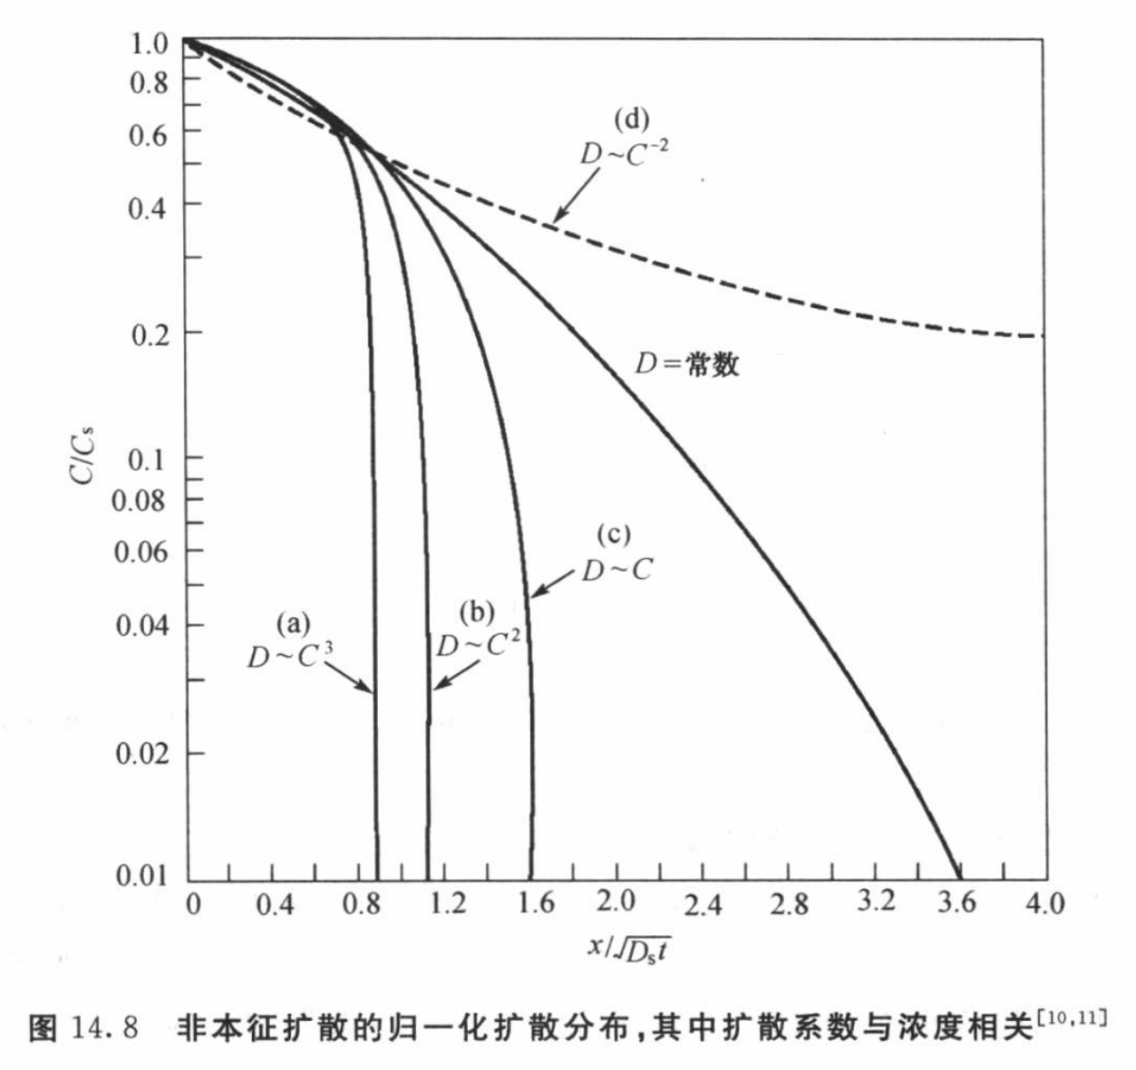

## 14.3 扩散相关过程

### 14.3.1 横向扩散

边界处产生二维扩散——不是理想的一维

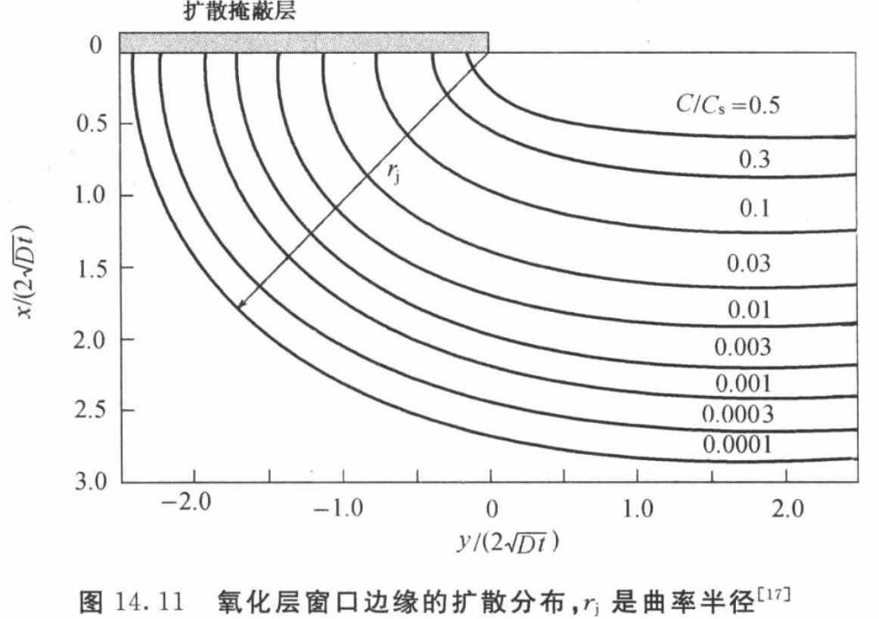

### 14.3.2 氧化过程杂质再分布

三个因素，四种可能的过程

1. 当两个固体接触在一起时, 任一固体内的杂质会在二者间重新分布以达平衡.（这类似于先前讨论的由熔体生长晶体中的杂质再分布.）
   * 硅中杂质的平衡浓度与二氧化硅中杂质的平衡浓度之比称为分凝系数(segregation coefficient), 定义为
$$k=\frac{\text{硅中杂质的平衡浓度}}{\text{二氧化硅中杂质的平衡浓度}}$$

2. 杂质可能会快速地扩散穿过二氧化硅,逸入周围气氛中.如果二氧化硅中杂质扩散系数很大,这个因素将会很重要.
3. 二氧化硅层不断生长, 故硅与二氧化硅的界面将会随时间而深入硅中. 该界面推进的速率与杂质扩散穿过氧化层速率的比值对于确定再分布的范围很重要.

(注意, 即使某种杂质的分凝系数 $k$ 等于1, 该杂质在硅中仍会发生再分布. 如第12章图12. 3所示, 氧化层的厚度约为其所消耗硅层的两倍. 因此，等量的杂质现在要分布在更大的体积中, 这就导致杂质从硅中耗尽. )

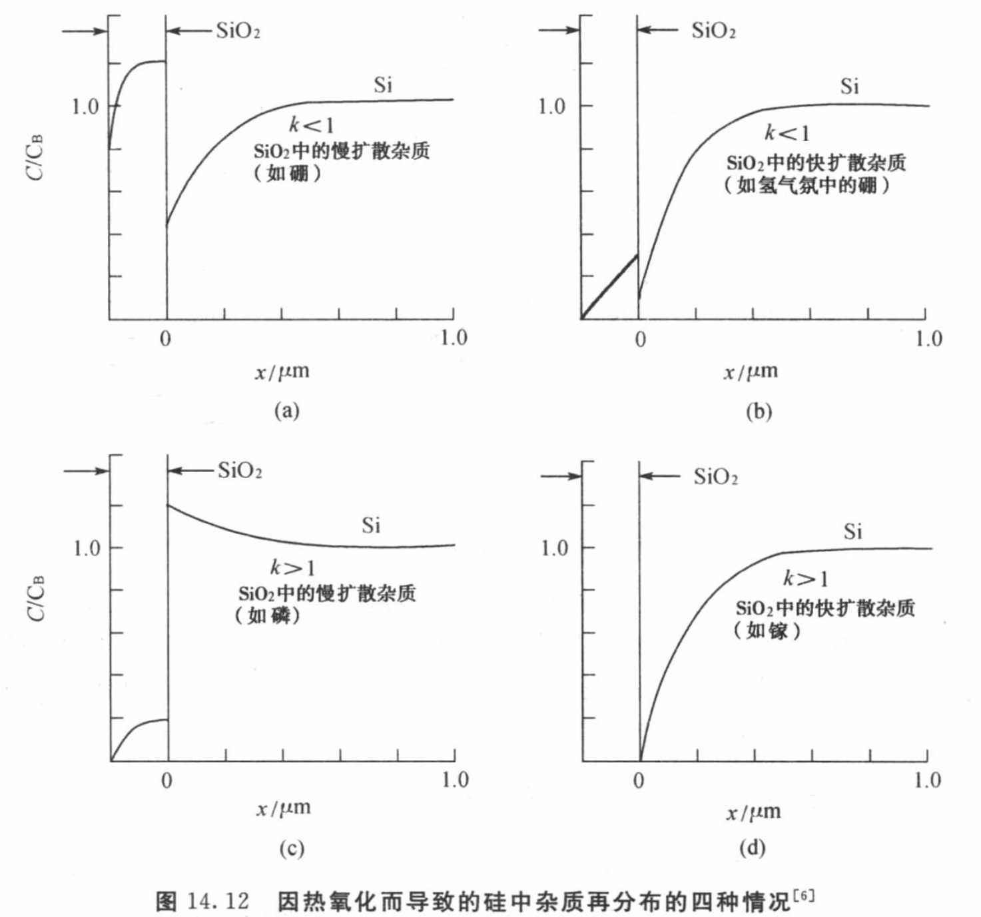

## 14.4 注入离子分布

离子注入是一种将具有一定能量的荷电粒子注入某种衬底(如硅)的工艺.注入能量介于300eV到5MeV之间,注入离子分布的平均深度可从10nm到10 $μ$ m. 离子剂量(dose)的变动范围,从阈值电压调整注入的1011cm-2到形成绝缘埋层的1018cm-2.须注意剂量表示为单位半导体表面面积(1 cm2)的注入离子数目.

相比于扩散工艺,离子注入的主要优点在于**可重复地、更准确地控制杂质掺杂和较低的工艺温度**

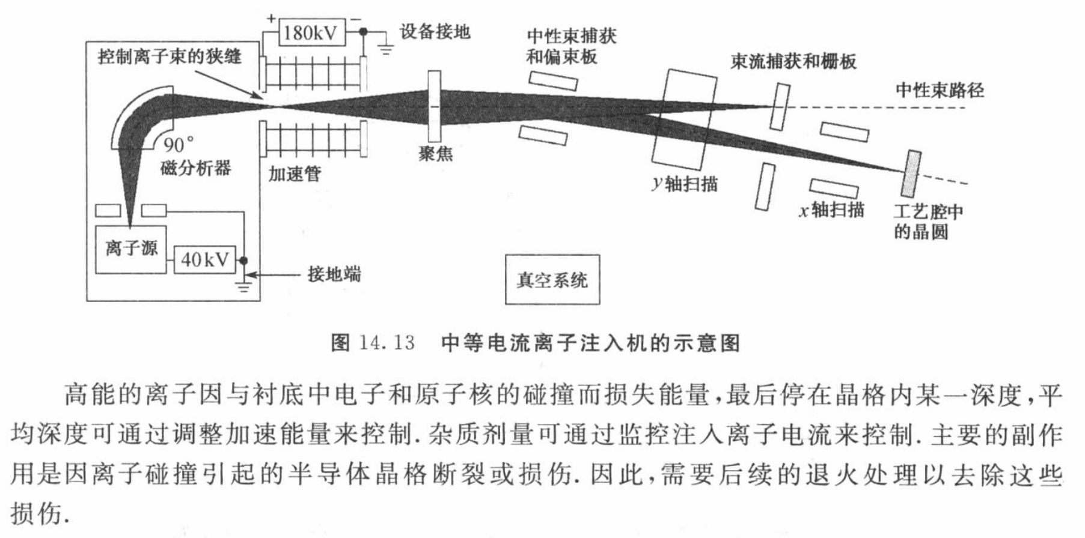

### 14.4.1 离子分布

一个离子在停止前所经过的总距离,称为射程 $R$ (range)

该距离在入射轴方向上的投影称为投影射程 $R_{p}$ (projectedrange).

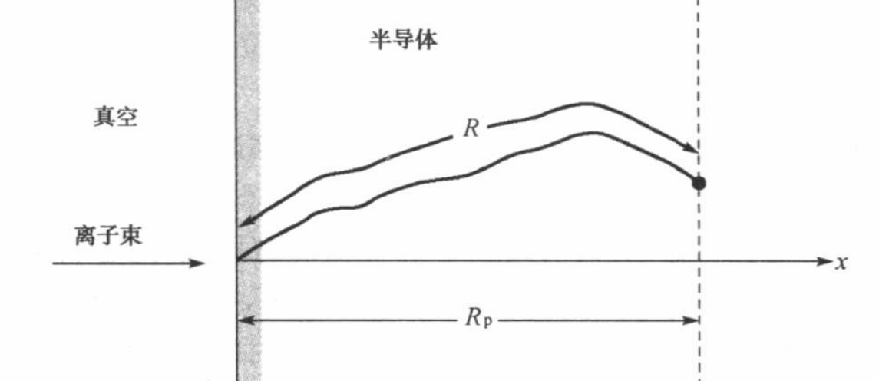

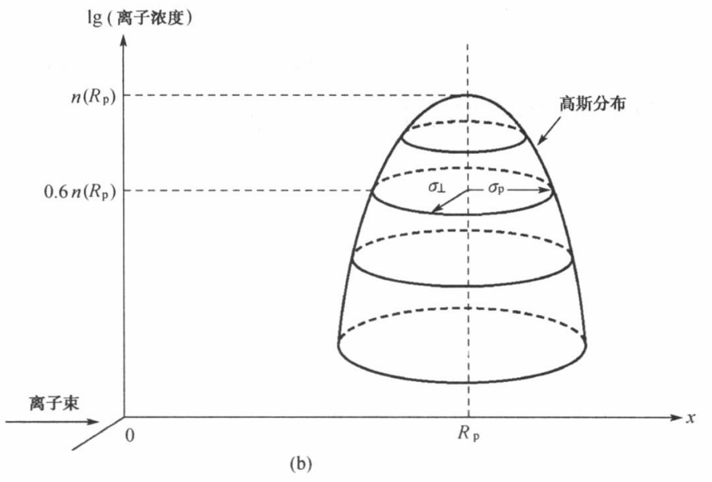

高斯分布（入射轴方向）

$$n\left(x\right)=\frac{S}{\sqrt{2π}σ_{p}}\exp\left[-\frac{{\left(x-R_{p}\right)}^{2}}{2σ_{p}^{2}}\right]$$

沿着入射轴的垂直方向上，其分布亦为高斯函数，可用 $exp\left(-\frac{y^{2}}{2σ_{⊥}^{2}}\right)$ 表示

### 14.4.2 离子阻滞

核阻滞本领

电子阻滞本领

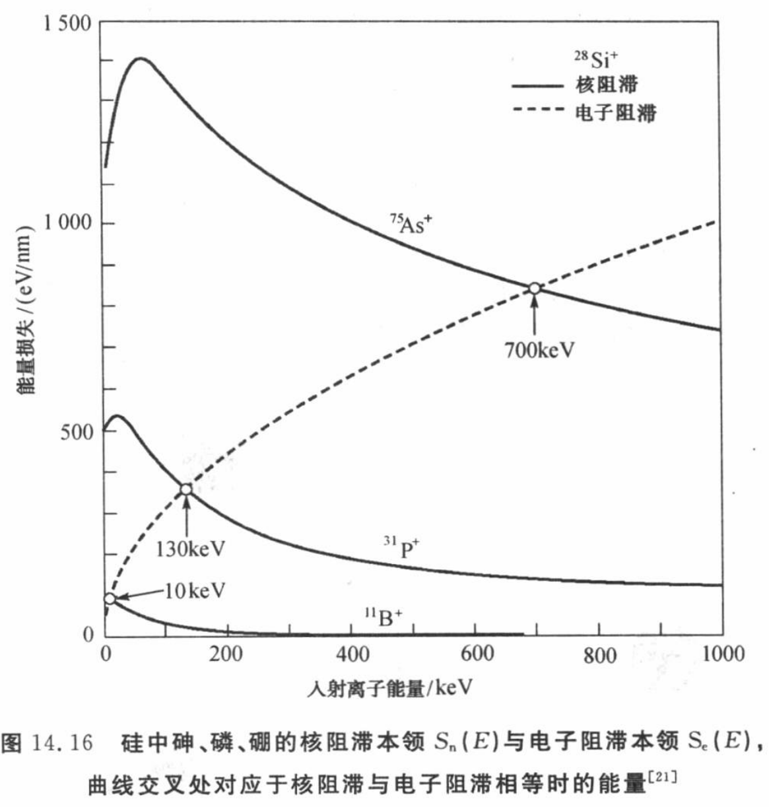

### 14.4.3 注入离子的沟道(ion channeling)效应

单晶硅的排列是长程有序的，在特定的晶向(离子束方向偏离低指数晶向)，注入的离子会通过沟道穿透进过于深的晶体内部，这使得杂质浓度随深度的分布不完全符合高斯分布，而是存在一浓度随距离而指数衰减的尾区。

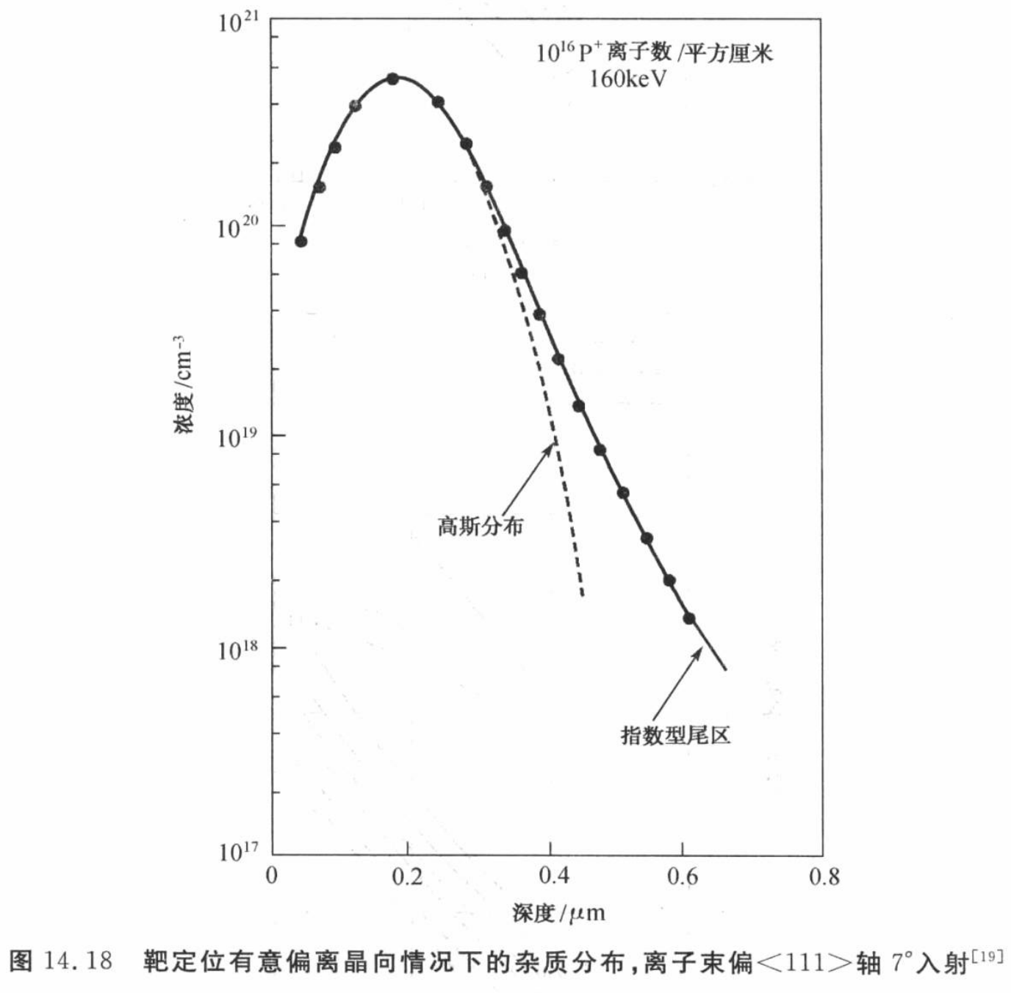

减小沟道效应的方式

1. 覆盖一层非晶表面层做掩蔽
2. 使晶圆偏离主晶向
3. 在晶圆表面产生损伤的表层

## 14.5 注入损伤与退火

### 14.5.1注入损伤

一定能量的离子射入半导体衬底后, 经一系列与原子核和电子的碰撞损失能量而最终停下来. 经由电子的能量损失造成电子被激发至更高的能级或产生电子-空穴对. 然而与电子的碰撞并不会使半导体原子偏离其晶格位置. 只有与原子核的碰撞可转移足够的能量给晶格, 使主原子从晶格位置位移而形成注入损伤 (亦称晶格无序, lattice disorder)

树状无序区

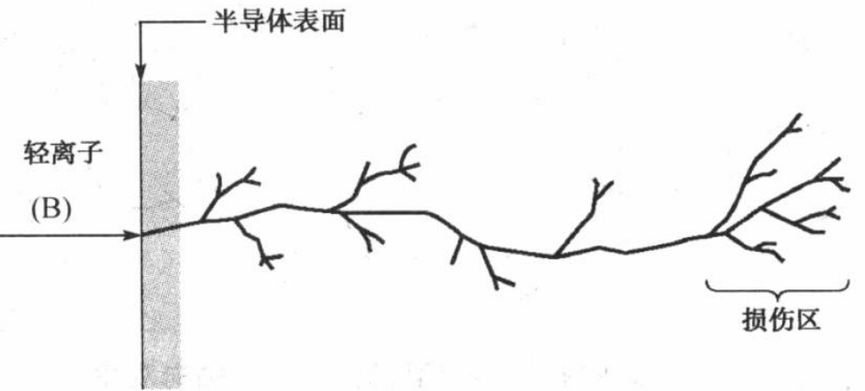

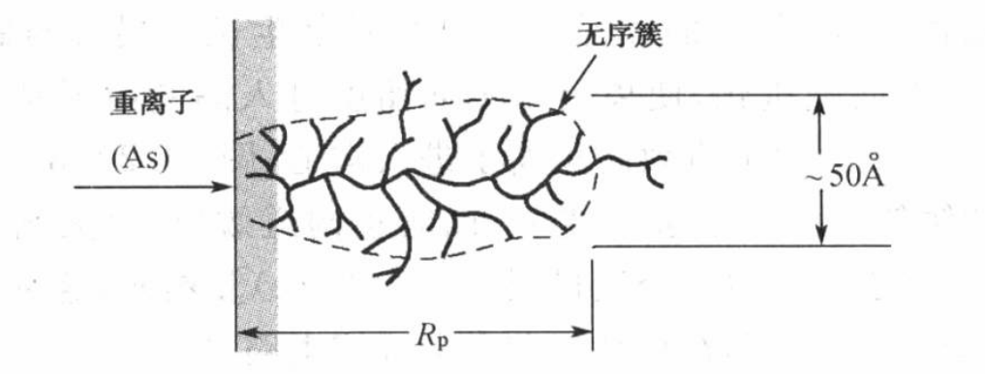

### 14.5.2 退火（annealing）

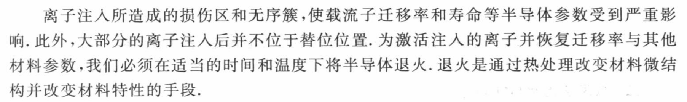

#### 传统退火

利用足够长时间的高温来消除注入损伤

可能造成严重的杂质扩散而无法满足浅结和窄杂质分布的分布

#### 快速热退火（RTA）

关键优势：减少瞬时增强扩散

可能造成电性激活的晶圆缺陷、滑移错位的晶圆损伤

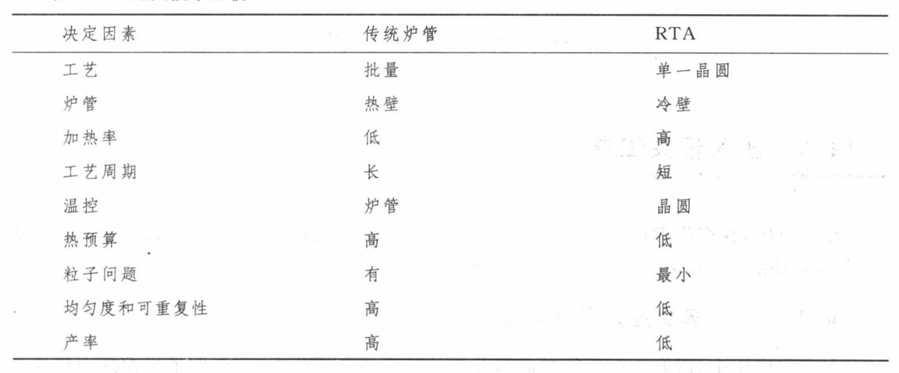

#### RTP

#### 毫秒级退火

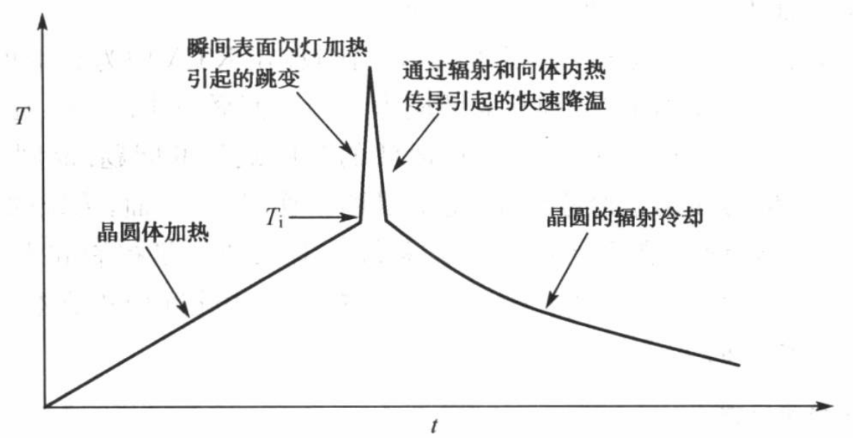

## 14.6 注入相关工艺

### 14.6.1 多次注入及掩蔽层

#### 多次注入

可形成较平坦的杂质分布

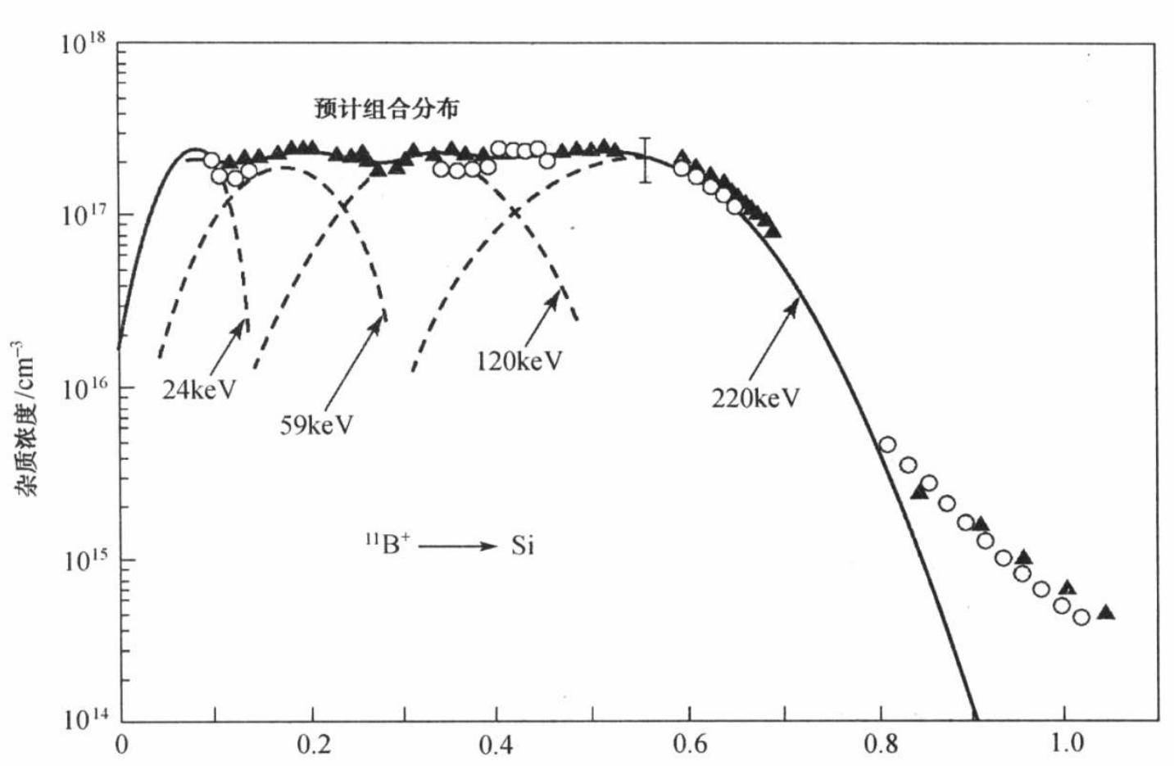

#### 掩蔽层

可以阻止给定比例的入射粒子

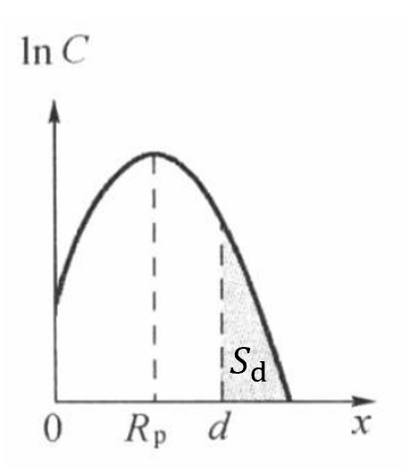

$$S_{d}=\int_{d}^{+∞}{ }n\left(x\right)=\frac{S}{\sqrt{2π}σ_{p}}\int_{d}^{∞}{ }exp⁡\left[-{\left(\frac{x-R_{p}}{\sqrt{2}σ_{p}}\right)}^{2}\right]dx$$

透射系数 $T$

$$T≡\frac{S_{d}}{S}=\frac{1}{2}erfc\left(\frac{d-R_{p}}{\sqrt{2}σ_{p}}\right)$$

### 14.6.2 倾斜角离子注入

可形成超浅结

存在晶圆图像的阴影效应，由此产生一个预期外的串联电阻

### 14.6.3 高能量注入与大电流注入

#### 高能量离子注入——可用于产生低电阻埋层

#### 大电流注入

* 扩散工艺的预淀积
* MOS器件的阈值电压调整
* 埋层二氧化硅的制作，SOI的生产

## 14 Summary

* **扩散和离子注入**：杂质掺杂的两个关键过程。
* **扩散过程**：评估了结深、薄层电阻和掺杂剂分布。当掺杂浓度高于本征载流子浓度时，扩散率变得依赖于浓度。本征扩散率与外在扩散率。横向扩散和杂质再分布对器件性能有重要影响。
* **离子注入的关键参数**： $R_{p}$ 和 $σ_{p}$。离子注入的优势：更精确的控制、更高的可重复性、更低的处理温度。沟道效应以及最小化该效应的方法。离子注入可能导致晶体晶格严重损伤，必须在适当的时间和温度组合下进行退火。
* **离子注入应用**：  
  (a) 多重注入。  
  (b) 选择掩蔽材料和厚度，以防止入射离子到达衬底。  
  (c) 倾斜角度注入，以形成超浅结，并阻止入射离子到达衬底。  
  (d) 高能注入，以形成埋层。  
  (e) 高电流注入，用于预淀积和阈值电压调整，并为SOI应用形成绝缘层。